MINISTERIO
MINISTERIO DE ENERGÍADYEMEINNAERS GÍA
Y MINAS

RENDICIÓN DE CUENTAS

1





ÍNDICE

05 07
PRESENTACIÓN DETALLE DE EJECUCIÓN
PRESUPUESTARIA

11 39 43

AVANCES EN LA GESTIÓN Y LA EJECUCIÓN DE METAS FÍSICAS DURANTE EL PRIMER CUATRIMESTRE DEL 2021
OTRAS GESTIONES DE IMPACTO
ANEXOS

PRESENTACIÓN

El Ministerio de Energía y Minas (MEM) lleva a cabo una gestión fundamentada en marcos estratégicos que orientan el manejo de sus políticas, programas, planes, productos y subproductos, con un enfoque de resultados que busca que el desarrollo integral sea accesible para todos.

Para ello, se basa inicialmente en la Política y el Plan Nacional de Desarrollo K´atun: Nuestra Guatemala 2032, que constituyen la base de la orientación estratégica nacional, cuya construcción fue eminentemente participativa, con presencia de los diferentes sectores de la sociedad civil representados en el Sistema de Consejos de Desarrollo —SISCODE—; en estos instrumentos se logró la armonización de su contenido con los Objetivos de Desarrollo Sostenible —ODS—, y con los resultados de esa armonización, se generaron 16 Metas Estratégicas y 10 Prioridades de Desarrollo debidamente identificadas, en respuesta de cuyo contenido, y el de la Política General de Gobierno PGG 2020-2024, el MEM define sus acciones y asigna su presupuesto.

En este marco y conforme lo establece la Ley del Organismo Ejecutivo, el MEM es el ente del Organismo Ejecutivo al que corresponde atender lo relativo al régimen jurídico aplicable a la producción, distribución y comercialización de la energía eléctrica, los hidrocarburos y la explotación de los recursos mineros.

Para el cumplimiento de este mandato, en el presente ejercicio fiscal 2021, el MEM trabaja con los programas que vienen de arrastres desde el año 2019, dada la no aprobación del presupuesto por el Congreso de la República de Guatemala, que impidió que las innovaciones planteadas en la planificación para el año en curso, cobraran vigencia.
Los Programas que implementa, son los siguientes:

- Programa 03 Desarrollo Sostenible del sector energético, minero e hidrocarburos (Actividad común a los programas 11, 12 y 15).
- Programa 11 Exploración, Explotación y Comercialización Petrolera, cuyos principales productos están a cargo de la Dirección General de Hidrocarburos (DGH).
- Programa 12 Exploración y Explotación Minera a cargo de la Dirección General de Minería (DGM).
- Programa 13 Seguridad Radiológica que a través de la Dirección General de Energía (DGE) elabora y entrega sus principales productos institucionales.
- Programa 14 Servicios Técnicos de Laboratorio que a través de los Laboratorios Técnicos entrega los productos correspondientes.
- Programa 15 Incremento de la Energía Renovable en la Matriz Energética que a través de la Dirección General de Energía realiza los respectivos productos.

Para la producción de las Categorías Programáticas indicadas, la planificación contiene actividades, productos, y subproductos; las cuales a su vez cuentan con metas físicas definidas y sus respectivas asignaciones presupuestarias, aspectos que son objeto de evaluación cuatrimestral conforme lo establece el respectivo marco normativo de la SEGEPLAN y el MINFIN, como órganos rectores.

Cada uno de los Programas Presupuestarios que se ejecutan, plantean actividades de “Dirección y Coordinación”, que se ref ieren básicamente a informes de indicadores de procesos administrativos que se presentan mensualmente, y que coadyuvan al alcance de los demás productos vinculados a los programas sustantivos.

Finalmente, conviene resaltar que el presente informe corresponde al primer cuatrimestre del año 2021, en el cual se ha logrado un porcentaje de ejecución en metas físicas de 28% en promedio, mientras que, en lo financiero, la ejecución alcanzó un 25.99%, considerando todos los programas que ejecuta el Ministerio; esto se comprobó en los reportes generados por el Sistema de Contabilidad Integrada SICOIN y el Sistema de Planes SIPLAN al momento de elaborar el presente informe.

DETALLE DE EJECUCIÓN PRESUPUESTARIA

PARTE GENERAL

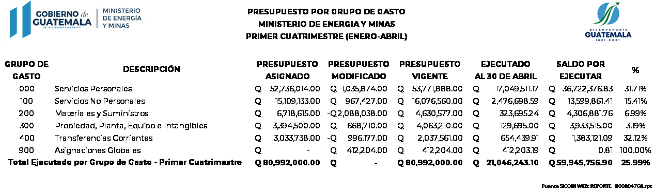
2.

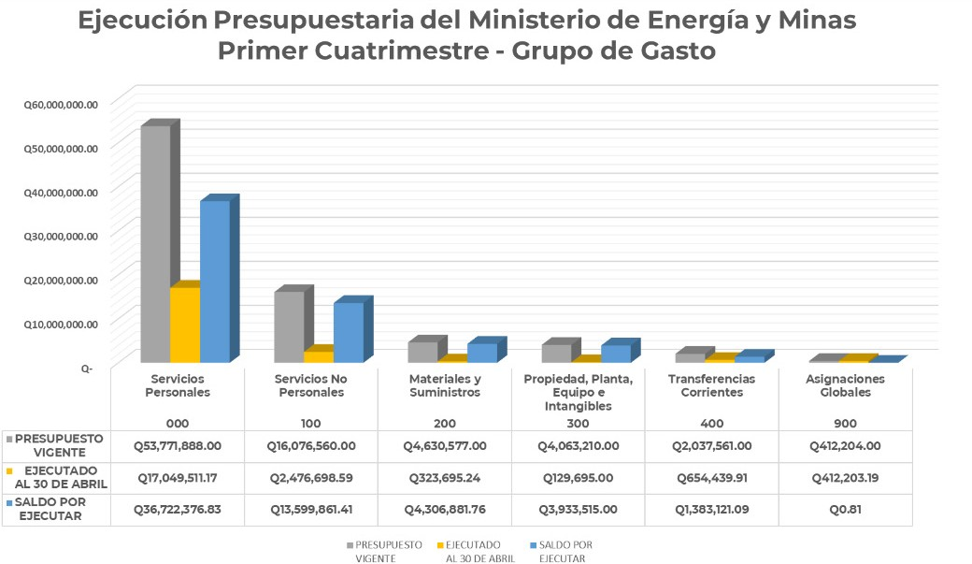
3.

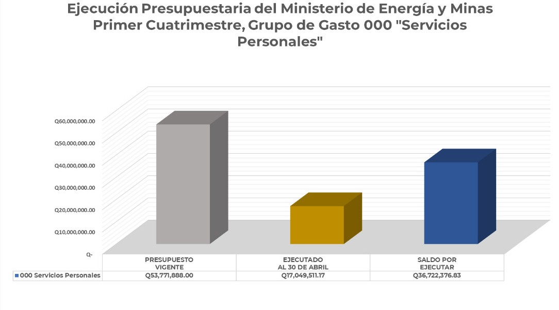
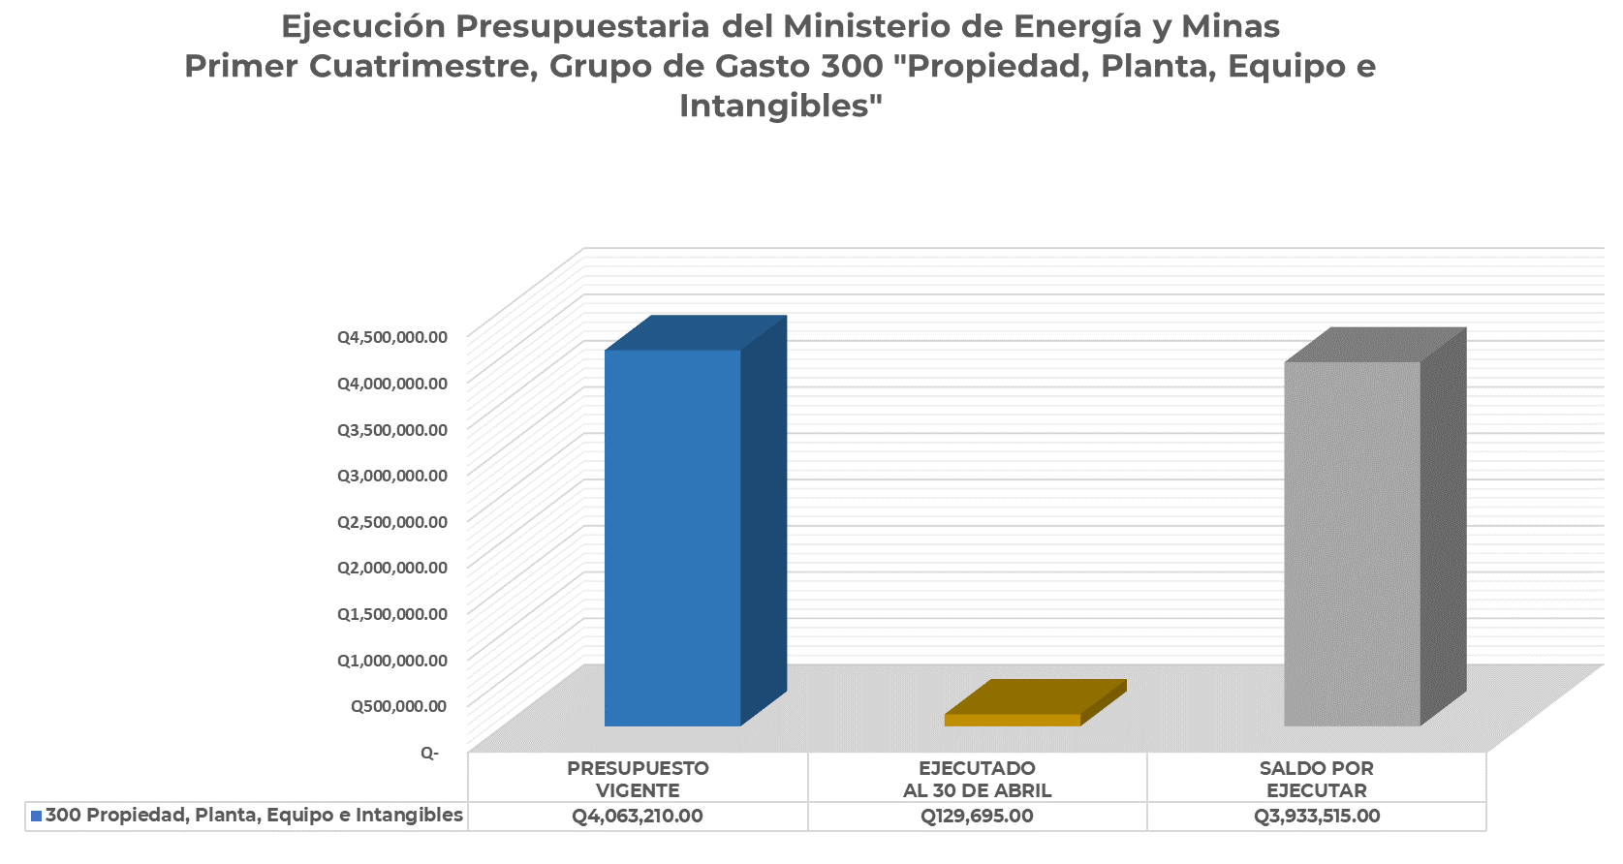4.

5. El Ministerio de Energía y Minas, al ser un ente rector y normativo en los sectores energético, minero y de hidrocarburos, tiene una alta carga de sus asignaciones presupuestarias corresponde al grupo de gasto 000 “Servicios Personales”, esto incluye la retribución de los servicios personales prestados en relación de dependencia o sin ella, de personal técnico y profesional que desarrolla las actividades en las distintas áreas de los programas sustantivos y de apoyo, alcanzando una representación en su presupuesto de egresos correspondiente al 66%.

6.

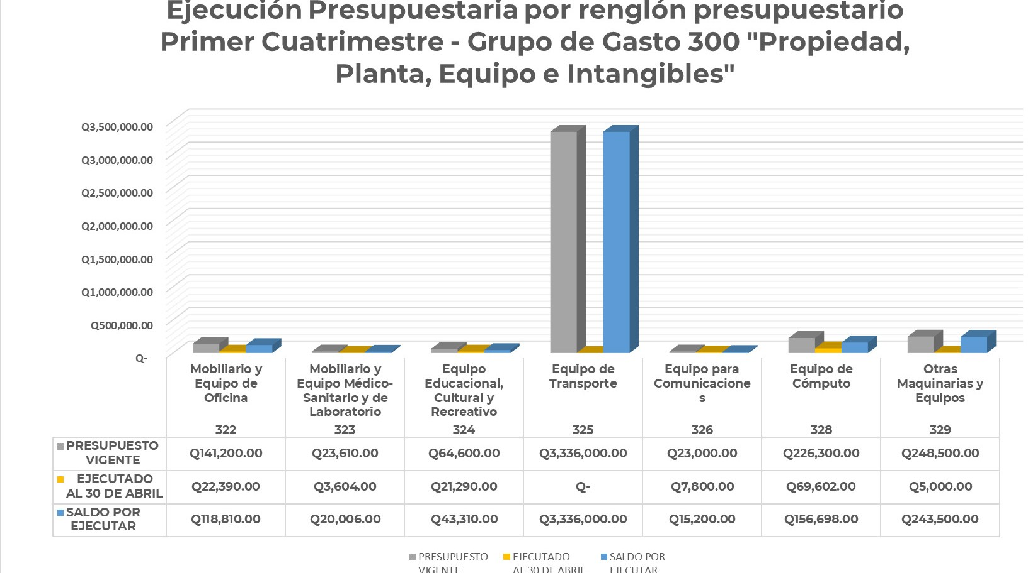
7.

8. El presupuesto de inversión vigente del Ministerio de Energía y Minas asciende a un total de Q4,063,210.00, de los cuales Q3,336,000.00 corresponden a espacios presupuestarios para la regularización de proyecto denominado JICA, proceso que no se ha concluido por acciones pendientes de resolver; por lo que las asignaciones reales en inversión ascienden a un total de Q727,210.00. Es importante resaltar que el Ministerio no desarrolla proyectos de inversión física en el presente ejercicio fiscal, considerando como inversión por la naturaleza del gasto, la compra del equipo para el desarrollo de las actividades y los criterios utilizados se basan en las necesidades que cada una de las Direcciones Generales y de Apoyo posee para el cumplimiento de sus mandatos, resaltando la compra de mobiliario y equipo, equipo de cómputo y equipo educacional.

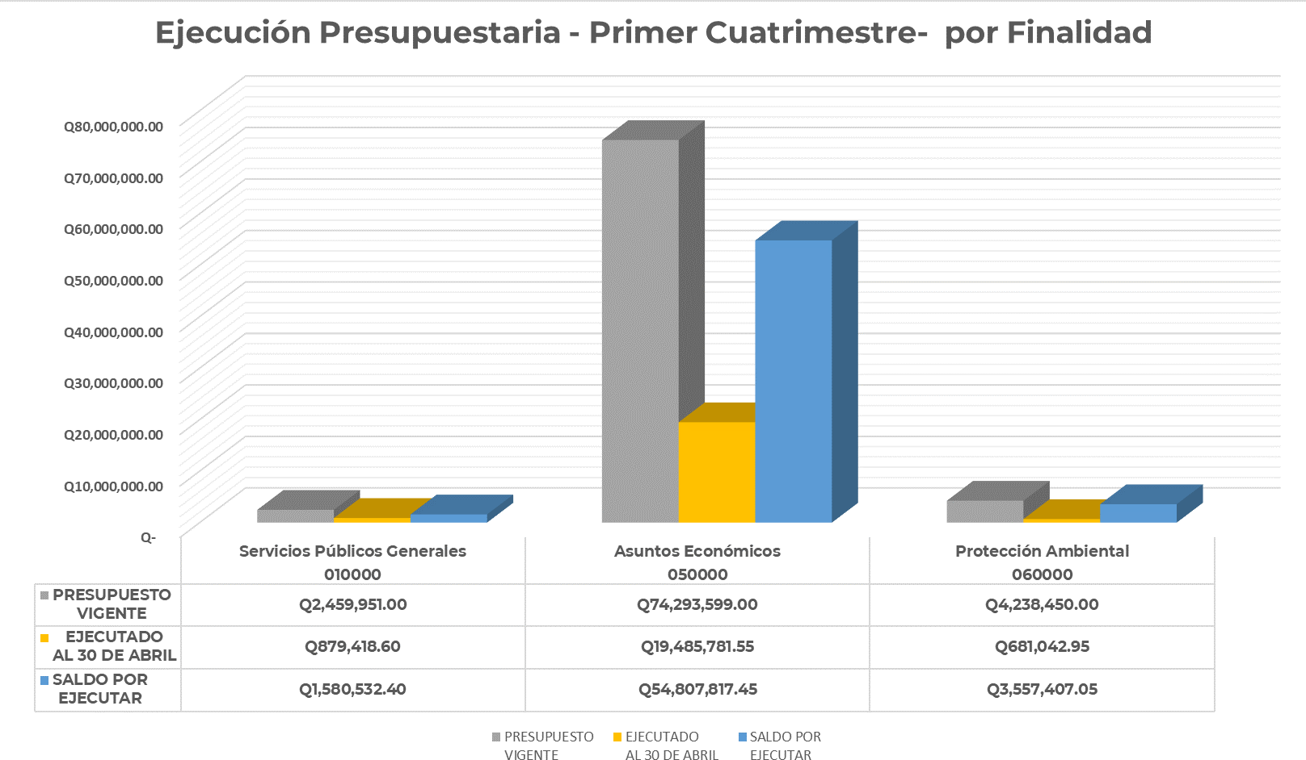
9.

- Le ejecución presupuestaria según su finalidad y que se encuentra vinculada en el Presupuesto del Ministerio de Energía y Minas, corresponde a tres ejes:

  - Servicios Públicos generales: que integra el presupuesto de aportes a Organismos Internacionales y el presupuesto para los servicios de fiscalización y que corresponde a un 3% del presupuesto total.
  - Asuntos Económicos: que concentra la mayor parte del presupuesto con un 92% y comprende las asignaciones para atender los objetivos socioeconómicos al los que aporta el Ministerio de Energía y Minas, tales como en las áreas de Combustibles y Energía, Minería, Manufacturas y Construcción, Investigación y desarrollo relacionados con asuntos económicos.
  - Protección Ambiental: que corresponde a las asignaciones presupuestarias que atiende la reducción de la contaminación, con un 5% del presupuesto total.

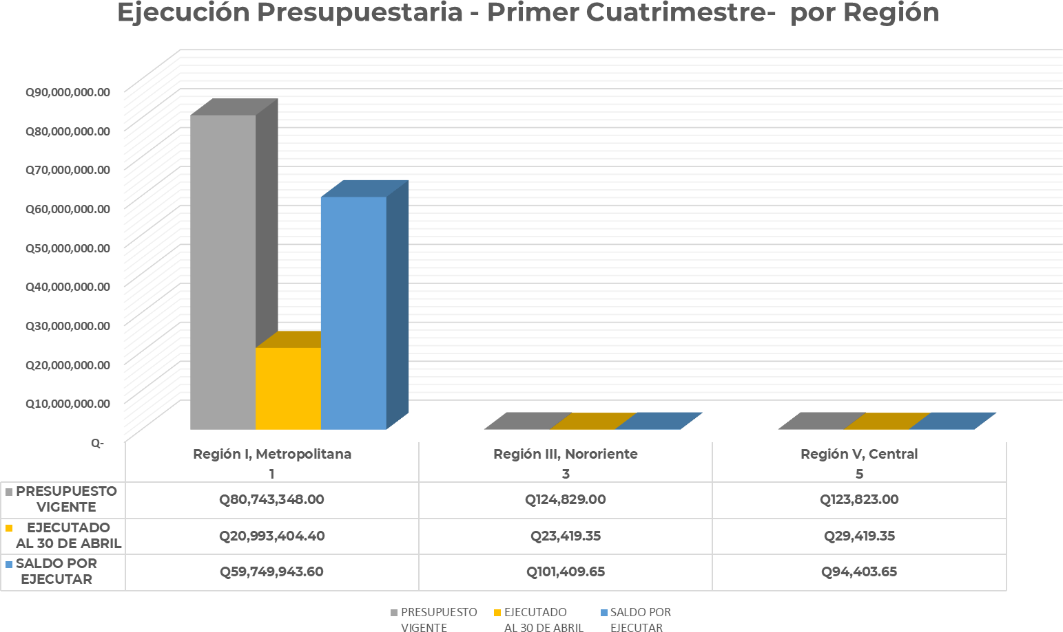

- Le ejecución presupuestaria por región vinculada en el Presupuesto del Ministerio de Energía y Minas, evidencia el grado de descentralización y acá se implementan las siguientes acciones:

  - Región I, Metropolitana: que constituye el departamento de Guatemala, integra el 99.69% del presupuesto Institucional, toda vez la sede central del Ministerio más el Anexo de la Dirección General de Energía en la Ciudad Capital junto al desarrollo de las actividades, los bienes y servicios que producen y/o radican en dicha región.
  - Región III, Nororiente: incluye los departamentos de Izabal, Zacapa, Chiquimula y El Progreso, concentra únicamente el 0.16% del presupuesto vigente y comprende las asignaciones presupuestarias que posee el Ministerio para el desarrollo de las actividades de la Regional de Izabal, ubicada en Puerto Barrios que atiende lo relacionado con el cumplimiento de su mandato por conducto de la Dirección General de Hidrocarburos en el litoral del Caribe.
  - Región V, Central: constituye los departamentos de Sacatepéquez, Chimaltenango y Escuintla, concentra el 0.15% del presupuesto vigente del Ministerio y comprende las asignaciones presupuestarias para el desarrollo de las actividades de la Regional de Escuintla, ubicada en San José y que atiende lo relacionado con el cumplimiento de su mandato por conducto de la Dirección General de Hidrocarburos en el litoral del Pacífico.

AVANCES EN LA GESTIÓN Y LA EJECUCIÓN DE METAS FISÍCAS DURANTE EL PRIMER CUATRIMESTRE DEL 2021

A continuación, se detallan las gestiones realizadas por cada programa presupuestario, así como los logros obtenidos y la incidencia de los mismos en la población guatemalteca:

- PROGRAMA 03 DESARROLLO SOSTENIBLE DEL SECTOR ENERGÉTICO, MINERO E HIDROCARBUROS (ACTIVIDAD COMÚN A LOS PROGRAMAS 11, 12 Y 15)
La implementación de este programa, busca que el MEM se constituya como el ente articulador entre la diversidad de actores de la esfera pública y privada, para promover el desarrollo sostenible en el sector minero, energético y de hidrocarburos, ejerciendo para ello, el liderazgo en materia de diálogo y participación comunitaria, la coordinación interinstitucional y alianzas intersectoriales, para que el diseño y la ejecución de los proyectos sectoriales incorporen el enfoque del desarrollo sostenible.

En esta línea, las áreas de trabajo principales del programa, consisten en la implementación y fortalecimiento de procesos de gestión socioambiental; diálogo y participación comunitaria; gestión de políticas de desarrollo sostenible, y de coordinación interinstitucional.

En este contexto, se presentan los principales avances institucionales alcanzados durante el primer cuatrimestre del año 2021:

Participación en espacios que tiendan a la resolución de conflictos que se estén generando en temas de minería, hidrocarburos o energía, con participación de otras instituciones del gobierno y en la creación de sinergias institucionales que tenga como objetivo aportar en la gobernabilidad local y departamental:

    - Durante el mes de marzo se participó en la primera reunión de la Mesa Temática de Pueblos Indígenas1. Esta mesa tiene el mandato entre otros, de dar seguimiento y continuidad a todas aquellas acciones y coordinaciones que durante tiempo pasado fueron ejercidos por gabinetes y comisiones que fueron derogados, y que tenían como responsabilidad dar seguimiento a compromisos, sentencias de orden interno o internacional.

En este marco, el Gobierno de Guatemala está dando seguimiento a la Sentencia Contenida en los Expedientes Acumulados 156-2013 y 159-2013 de fecha 25 de marzo del 2015 de la Honorable Corte de Constitucionalidad

- En la primera reunión de la Mesa Temática de Pueblos Indígenas, que preside el Ministerio de Trabajo y Previsión Social, participaron las siguientes instituciones: Ministerio de Desarrollo Social (MIDES); Ministerio de Economía (MINECO); Ministerio de Salud Pública y Asistencia Social (MSPAS); Ministerio de Relaciones Exteriores (MINEX); Ministerio de Educación (MINEDUC); Ministerio de Gobernación (MINGOB); Ministerio de Ambiente y Recursos Naturales (MARN); Ministerio de Agricultura, Ganadería y Alimentación (MAGA); Ministerio de Finanzas Públicas (MINFIN); Ministerio de Trabajo y Previsión Social (MINTRAB); Ministerio de Cultura y Deportes (MCD); Secretaría de Planificación y Programación de la Presidencia (SEGEPLAN); Secretaría Presidencial de la Mujer (SEPREM); Consejo Nacional de la Juventud (CONJUVE); Defensoría de la Mujer Indígena (DEMI); Fondo de Desarrollo Indígena Guatemalteco (FODIGUA); Academia de Lenguas Mayas de Guatemala (ALMG); Programa Nacional de Competitividad (PRONACOM) y Comisión Presidencial contra la Discriminación y el Racismo contra los Pueblos Indígenas en Guatemala (CODISRA).

en relación con la Consulta al Pueblo Maya Ixil de San Juan Cotzal, en relación con el proyecto “Subestaciones Uspantán – Chixoy II y Línea de Transmisión Uspantán – Chixoy II”, siendo designado como Coordinador de este proceso el Ministerio de Energía y Minas.

    - En el mes de abril, se asistió y participó en el Segundo taller de Construcción de la Estrategia Departamental de Atención a la Conflictividad del Departamento de Zacapa2, donde el MEM hizo aportes según su rol de ente normativo, haciendo observaciones, orientando y validando el documento elaborado por la Mesa de Conflictividad de dicho departamento.

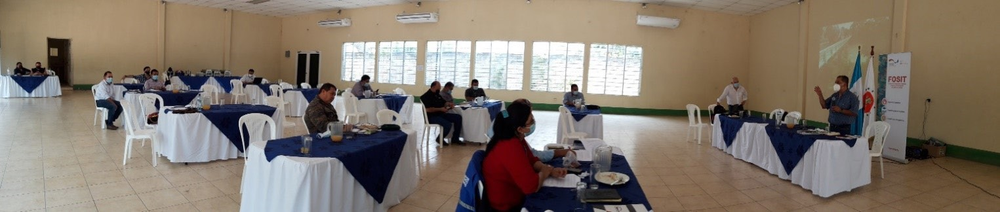Ilustración 2 Segundo Taller de Construcción de la Estrategia Departamental de Atención a la Conflictividad del Departamento de Zacapa (abril, 2021).

    - Asimismo, el MEM por medio del Viceministerio de Desarrollo Sostenible, participó durante este periodo, en tres mesas de diálogo implementadas en atención a la conflictividad social por distribución de energía eléctrica.

    - En el mes de febrero se atendieron mesas de diálogo en Champerico, Retalhuleu; y Mazatenango, Suchitepéquez. El MEM colaboró en la mediación y conciliación, logrando acuerdos concretos con los comunitarios que culminaron con un plan de pago y mecanismos de regularización del servicio de energía eléctrica.

    - En el mes de marzo, se participó en una reunión en la Gobernación Departamental de San Marcos, buscando mediar en el conflicto del municipio de Malacatán. El resultado fue la regularización del servicio de energía eléctrica hacia los usuarios por parte de la empresa a partir que los mismos estén al día con sus pagos.

Diálogos y Participación Comunitaria para impulsar proyectos energético mineros coordinados. Las actividades que se describen a continuación son aquellas vinculadas con el desarrollo económico y la generación de empleo en proyectos mineros metálicos y no metálicos, en procesos de diálogo previos a la medida administrativa solicitada, y en territorios donde no se identificó población indígena:

- En dicho taller se contó con la participación de los ministerios de Gobernación, Agricultura, Defensa y Salud, el espacio es impulsado por La Deutsche Gesellschaft für Internationale Zusammenarbeit GmbH (GIZ), la Agencia de Cooperación del Gobierno Alemán.

  - 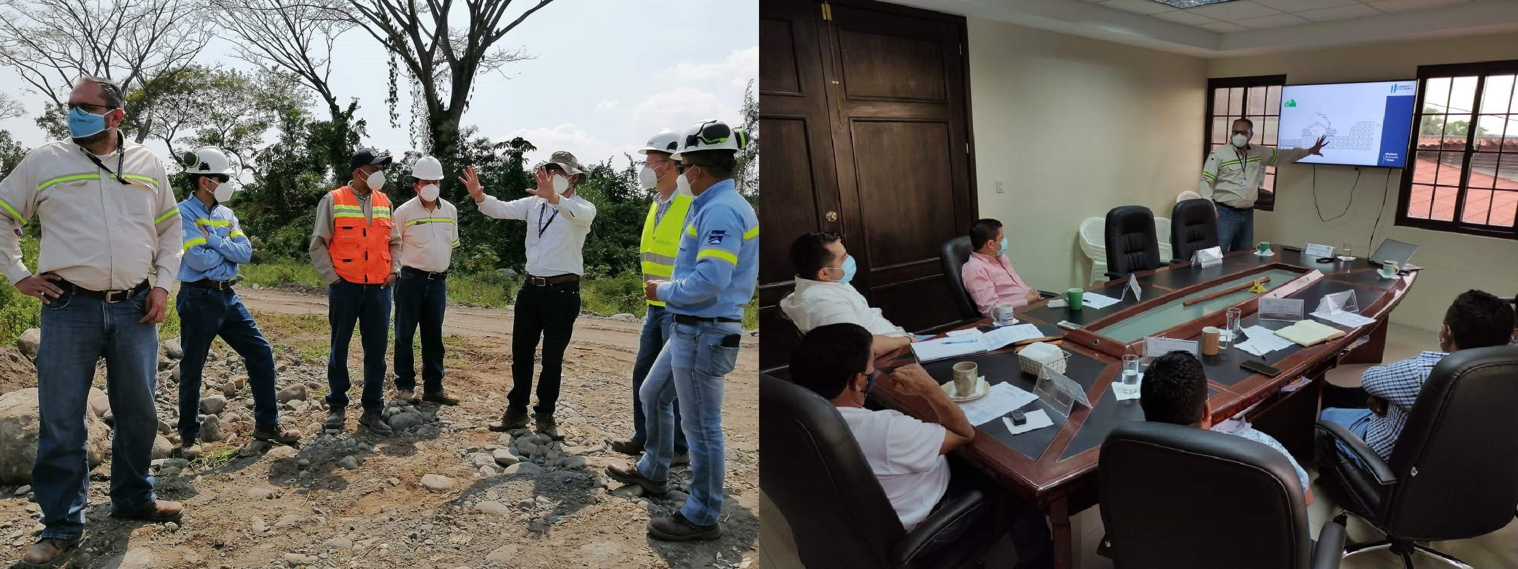Expediente SEXR-07-10 / Solicitud de Exploración Proyecto “La Ruidosa I”. Durante el mes de marzo se preparó una hoja de ruta, con el objetivo de establecer comunicación con autoridades del municipio de Morales, Izabal para informar previa y oportunamente sobre la medida administrativa identificada que obra en los registros de la Dirección General de Minería para trámite de otorgamiento de licencia de exploración.
Ilustración 3 Visita al proyecto y reunión con la Corporación Municipal.

Estas acciones permitieron: a) El establecimiento de comunicación con las autoridades municipales y comunitarias para informar previa y oportunamente sobre la medida administrativa que se prevé implementar en la jurisdicción del municipio de Morales, relacionada con el otorgamiento de licencias de exploración o explotación; b) Crear un mecanismo para mantener informada a la población de las comunidades del área de influencia, sobre el tipo de actividades a desarrollar, en la fase de exploración dentro del trazo del polígono; c) Promover la inclusión y participación de las comunidades del área de influencia por medio de sus representantes, para minimizar posibles afectaciones, y considerar las medidas necesarias para evitar las mismas.

  - Proyecto Minero No Metálico: Arenera Jerusalem, ubicado en el municipio de Gualán, Zacapa. Las acciones implementadas en función de este proyecto fueron: a) En el mes de marzo se realizaron las acciones en terreno, la cuales consistieron en realizar visitas a las comunidades del área de influencia del proyecto, una visita al proyecto, y reuniones con la municipalidad de Gualán y con actores comunitarios.

Las acciones planificadas y ejecutadas en terreno, tuvieron como resultado la entrega de un informe final donde se indica que este proyecto de extracción de arena es conocido en sus aspectos técnicos tanto por la municipalidad como por las comunidades cercanas al proyecto, y que el mismo cuenta con el respaldo social y municipal para su operación.

ACTUACIONES CORRESPONDIENTES A LOS PROCESOS DE CONSULTA A PUEBLOS INDÍGENAS ATENDIDOS POR EL MINISTERIO DE ENERGÍA Y MINAS EN ACATAMIENTO A LO ORDENADO POR CORTES DEL PAÍS.

Consulta al proyecto minero “Escobal”

Dentro del marco del Proceso de Consulta del Derecho Minero “Escobal”, Expediente Corte de Constitucionalidad No. 4785-2017, ubicado en el municipio de San Rafael Las Flores, Santa Rosa se realizaron 17 reuniones en el primer cuatrimestre del año en curso, tanto en modalidades virtuales como presenciales, en las que participaron la entidad propietaria del proyecto minero, Pan American Silver; la Gobernación del Departamento de Santa Rosa, representantes del Parlamento Xinka (PAPXIGUA); funcionarios del Ministerio de Ambiente y Recursos Naturales (MARN); Ministerio de Cultura y Deportes (MCD), y la Unidad de Gestión Socioambiental (UGSA/MEM).

Estas reuniones permitieron que se realizaran diferentes actividades, mismas que han buscado demostrar la Buena Fe y disposición de todos los sectores involucrados, lo que ha permitido que los interlocutores de este proceso; Ministerio de Energía y Minas y los representantes del Pueblo Indígena Xinka establezcan de forma conjunta una fecha concreta para el desarrollo del proceso de Pre Consulta para dicho proyecto minero, el cual fue establecido en un primer momento para el 20 de abril del año en curso, la cual debió ser pospuesta derivado de las disposiciones gubernamentales tomadas en respuesta a la crisis sanitaria provocada por el virus SARS – COV -2. La nueva fecha para el desarrollo de la Pre consulta ha quedado establecida para el próximo 21 de mayo.

Las actividades realizadas en este periodo fueron:
 Llevar a cabo convocatorias y procesos de acreditación de los representantes de las diferentes personas e instituciones que participarán en el evento de Pre-consulta. En esta línea el proceso de convocatoria estuvo respaldado por un proceso de comunicación en diferentes medios de comunicación; televisivos, radiales, escritos y digitales.

Obtener el apoyo de parte de la Gobernación de Santa Rosa para contar en un corto plazo una oficina del MEM en dicho departamento.

La creación de una comisión verificadora “Escobal”3, que tuvo como objetivo verificar si Minera San Rafael, S.A. está acatando el mandato de la Corte de Constitucionalidad de suspender toda actividad minera de explotación, constatando que las actividades de producción se encuentran suspendidas, observándose únicamente actividades de mantenimiento general.

La celebración de una ceremonia Xinka en un montículo ubicado a las afueras de las instalaciones del proyecto minero.

- La Comisión verificadora está integrada por representantes del Ministerio de Energía y Minas; funcionario y técnico de la Unidad de Gestión Socioambiental; b. Representantes del Ministerio de Ambiente y Recursos Naturales y c. representantes del Parlamento del Pueblo Xinka de Guatemala:

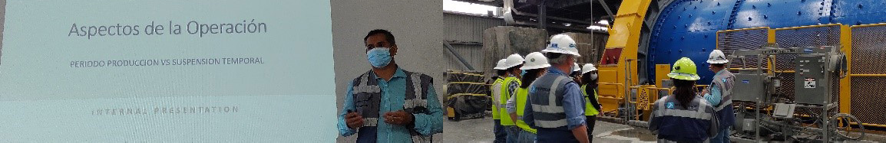Ilustración 4 Visita de la Comisión Verificadora a las instalaciones del proyecto minero “Escobal”.

Proceso de consulta a pueblo maya Kaqchikel, en San Pedro Ayampuc y San José del Golfo, Guatemala, derecho minero Progreso VII Derivada.

Con relación a la implementación de la sentencia de la Corte de Constitucionalidad de fecha 11 de junio de 2020, expedientes acumulados 3207-2020 y 3344-2020, se realizaron tres reuniones con autoridades municipales y departamentales, con el objetivo de informarles sobre el mandato de la Corte de Constitucionalidad de realizar un proceso de consulta al pueblo maya Kaqchikel.
Al momento los resultados de las acciones para la implementación del proceso de consulta son:
Realización de tres reuniones con participación del alcalde del municipio de San José del Gofo y del Gobernador Departamental de Guatemala.

La aprobación del Ministerio de Finanzas para contratación de tres consultorías externas que permitirán hacer un acercamiento con los actores locales, líderes comunitarios, y generar las condiciones mínimas procesales para poder dar inicio al proceso de consulta.

Proceso de consulta al pueblo maya Q’eqchi’, en el Estor, Izabal y Panzós, Alta Verapaz, derecho minero Extracción Minera Fénix.

Las acciones realizadas en el contexto del programa 03 del MEM sobre la ejecución de la Sentencia de la Corte de Constitucionalidad, de fecha 18 de junio de 2020, dentro del expediente No. 697-2019, relacionado al derecho minero “Extracción Minera Fénix” son las siguientes:

La realización de dos reuniones en el mes de febrero de acercamiento con los líderes comunitarios Qeqchies de los municipios de El Estor, Izabal, Panzós, Alta Verapaz, para generar las condiciones mínimas procesales y desarrollar el proceso consultivo.

Seguimiento y cumplimiento a los compromisos y acciones institucionales indicados en la sentencia de mérito, previo al inicio del proceso de Pre consulta y Consulta: a) Por parte del MARN revisión del área de influencia del proyecto según Estudio de Impacto Ambiental y b) Por parte del MEM la reducción del polígono a 6.29 Km2.

Consulta al pueblo maya Ixil de San Juan Cotzal en relación con el proyecto de transmisión de energía “Subestaciones Uspantán y Chixoy II y Línea de Transmisión Uspantán, Chixoy II”.

El proceso de Consulta al Pueblo Indígena Maya Ixil del municipio de San Juan Cotzal, departamento del Quiché, se realiza en el marco institucional del Gabinete Específico de Desarrollo Social y en consecuencia, las actividades tienen monitoreo de la Vicepresidencia de la República. Las acciones realizadas en este proceso son:

Reunión en el mes de enero entre funcionarios que integran la Comisión Gubernamental de Consulta (MINTRAB y MEM), la Alcaldía Indígena de San Juan Cotzal y representantes de la Alcaldía Municipal de San Juan Cotzal, con el objetivo de dar continuidad al proceso de consulta. La reunión4 tuvo como tema central la ampliación por parte de la institucionalidad, de las respuestas dadas a las peticiones realizadas por la Alcaldía Indígena en reunión previa5, y propiciar un espacio de intercambio entre los actores de este diálogo, con el objetivo de llegar a acuerdos.

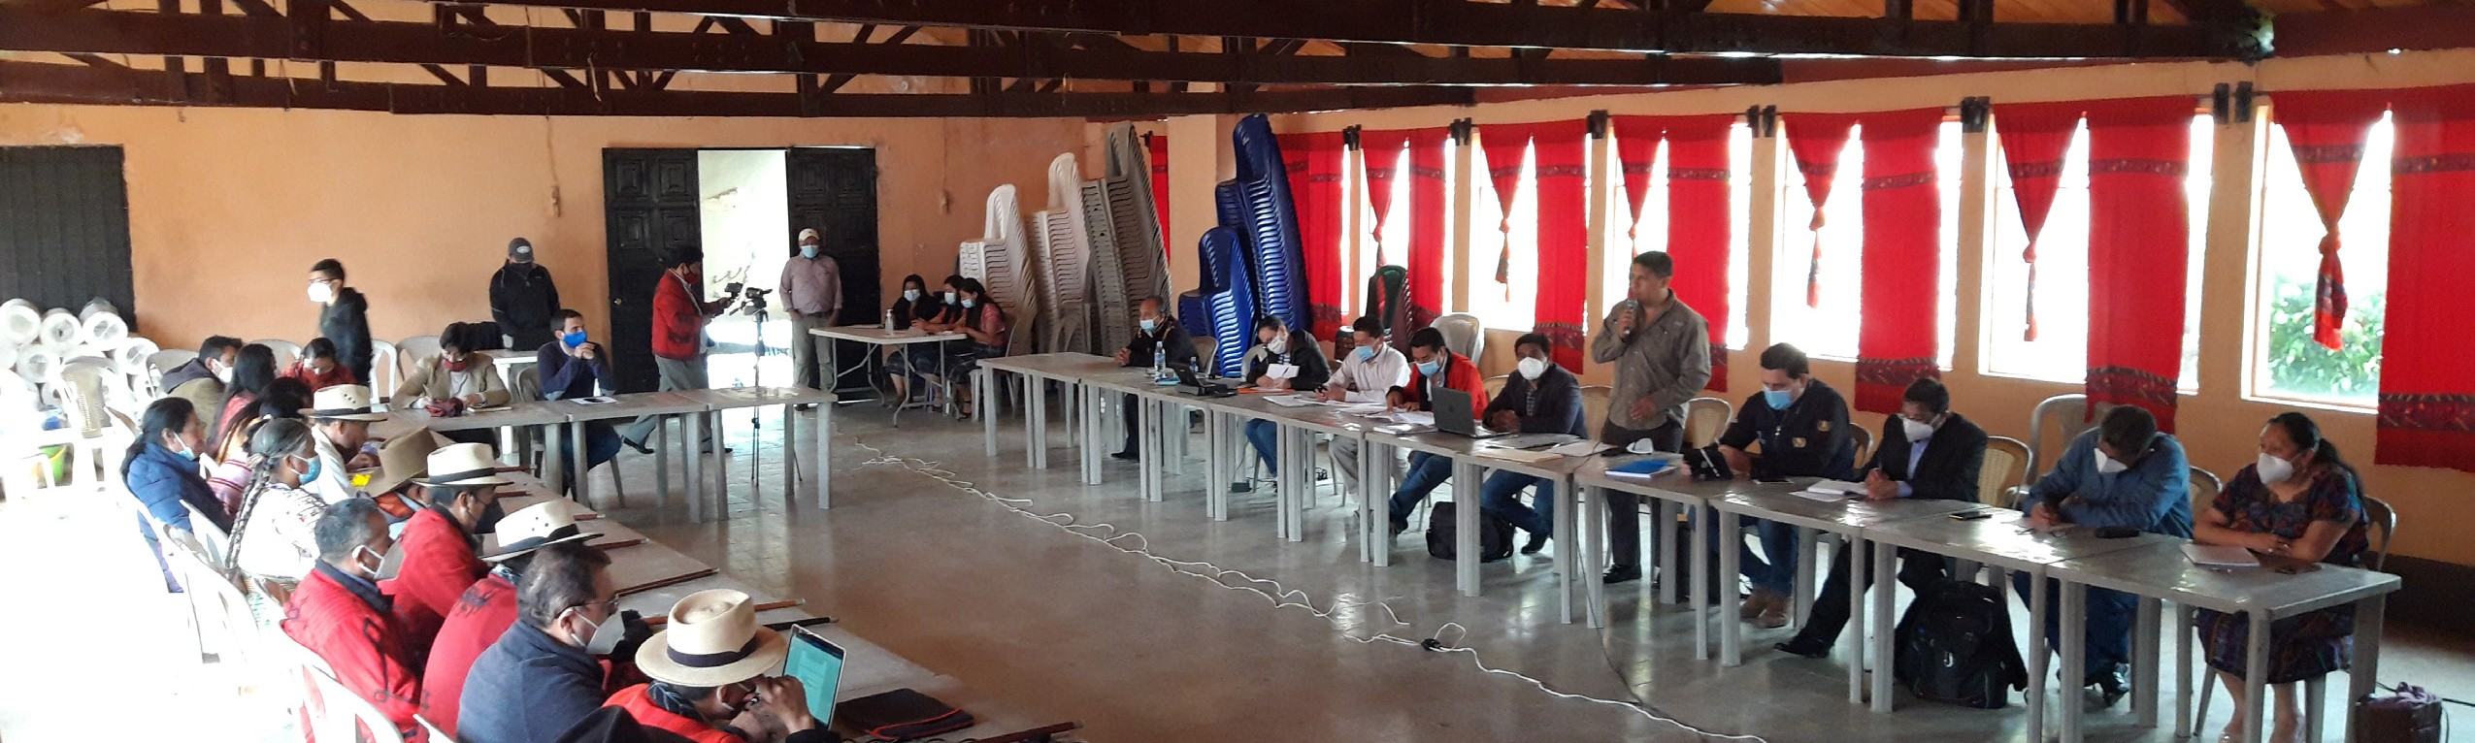Ilustración 5 Reunión con Alcaldía Indígena de San Juan Cotzal, 28 de enero de 2021.

La georreferenciación, en el mes de marzo de once estructuras que tienen como finalidad transportar la energía generada por la Hidroeléctrica Palo Viejo hacia la Sub estación Uspantán. Esta actividad se realizó en conjunto con la Dirección General de Energía y las Unidades Técnicas de Gestión Socioambiental y de Diálogo y Participación Comunitaria del Viceministerio de Energía y Minas.

- Los asistentes a dicha reunión fueron funcionarios de la Comisión Gubernamental de Consulta (Ministro de Trabajo y Previsión Social y Viceministro de Desarrollo Sostenible del Ministerio de Energía y Minas), técnicos de los Ministerios de: Ambiente y Recursos Naturales, Trabajo y Previsión Social y de Energía y Minas; Alcaldía Indígena de San Juan Cotzal, Quiché, representantes de la Alcaldía Municipal de San Juan Cotzal, integrantes de la Alcaldía Indígena de Nebaj y se tuvo el acompañamiento del Programa de Naciones Unidas para el Desarrollo (PNUD).

- La Alcaldía Indígena de San Juan Cotzal hizo cinco peticiones como condición para reiniciar el proceso de
Consulta.

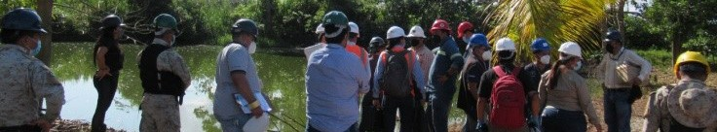
Ilustración 7 Inspección al pozo Atzam 2.

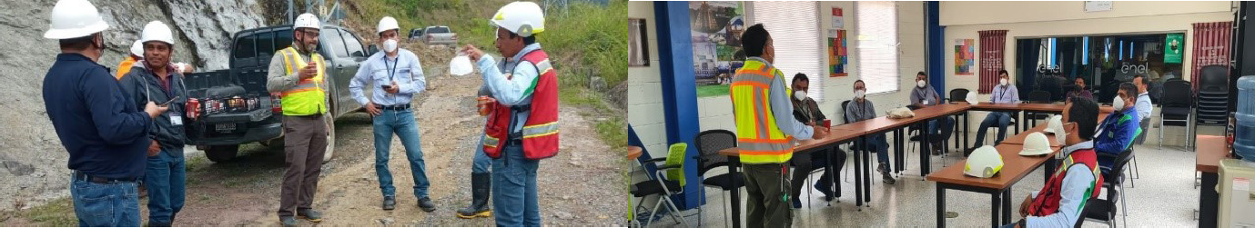Ilustración 6 Georeferenciación de estructuras.

La reunión del mes de abril entre los representantes institucionales de la Mesa Temática de Pueblos Indígenas y el Vicepresidente de la República Lic. Guillermo Castillo Reyes, donde se informó de las acciones realizadas por el Ministerio de Energía y Minas en seguimiento a la sentencia contenida en los Expedientes Acumulados 156-2013 y 159-2013.

Monitoreos y evaluaciones de medidas de protección socioambiental en las operaciones del desarrollo energético y minero.

La Unidad de Gestión Socioambiental, además de participar y realizar actividades en apoyo a procesos de consulta, como los realizados con la Comisión Verificadora del proyecto minero “Escobal” o el acompañamiento para la georreferenciación de las torres de transmisión de energía, han realizado acciones de monitoreos y evaluaciones de medidas de protección socioambiental en las operaciones del desarrollo energético y minero, siendo un total de seis acciones durante el primer cuatrimestre 2021, orientadas a supervisar, vigilar y controlar las actividades de los entes regulados por el MEM.
A continuación, se describen dichas acciones:
Se realizaron diligencias en el campamento Atzam del Contrato Petrolero 1-2005, ubicado en los municipios de Cobán, Alta Verapaz e Ixcán, Quiché, con el objetivo de acompañar al Ministerio Público en la realización de una inspección ocular y toma de muestras, en seguimiento a denuncia de contaminación por hidrocarburos. Los resultados de esta diligencia son:

Toma de muestras de agua y sedimento en los alrededores del pozo Atzam-2 y cuerpos de agua cercanos.
Constatación de la presencia de manchas de hidrocarburos en varios sitios
y detectando concentraciones medibles en algunas muestras, dentro de las normas de comparación.

Monitoreo de calidad de agua en los alrededores del derecho minero MARLIN I, ubicado en el municipio de San Miguel Ixtahuacán, San Marcos; esta actividad se realizó en conjunto con la Dirección General de Minería (DGM), Ministerio de Ambiente y Recursos Naturales (MARN) y Montana Exploradora de Guatemala, S. A. El objetivo de dicha actividad fue la recolección de muestras de agua en sitios estratégicos para el seguimiento ambiental, de forma conjunta. Cada institución recolectó muestras de agua en los mismos puntos, para su posterior análisis y evaluación de la calidad ambiental alrededor del derecho minero en cierre. Los resultados de dicha actividad son:
Datos de calidad de agua de instituciones rectoras y ente regulado. Seguimiento interinstitucional coordinado.

Inspección al derecho minero MARLIN I para el seguimiento a su proceso de cierre. Este proyecto está ubicado en el municipio de San Miguel Ixtahuacán, San Marcos. La actividad se realizó en conjunto con la Dirección General de Minería (DGM); el Ministerio de Ambiente y Recursos Naturales (MARN) y Montana Exploradora de Guatemala, S.A.

El objetivo de esta actividad fue verificar y registrar las distintas actividades del proceso de cierre técnico que se realizan dentro del derecho minero. Se recorrió las áreas en las que anteriormente se ubicaban instalaciones mineras de explotación, procesamiento y actividades auxiliares, así como los bancos de préstamo utilizados en el proceso de cierre, documentando sus condiciones actuales. El resultado de esta actividad fue:

Documentar el grado de avance en el proceso de cierre y las condiciones observadas, para las diferentes áreas de interés.

Inspección de actividades y puntos de monitoreo ambiental del Campo Xan de la empresa Perenco, ubicados en el municipio de San Andrés, El objetivo de la visita de campo se dio en el marco de la fiscalización de actividades de las Operaciones Petroleras del Campo Xan y puntos de Monitoreo Ambiental del Contrato 2-85. Durante el recorrido se observaron las diversas instalaciones dentro de la planta de proceso, planta de generación eléctrica, puntos de monitoreo ambiental, y estación de válvulas del río San Pedro. Los resultados de esta actividad son:

Constatación que la infraestructura y equipo de la Planta de Procesos del Campo Xan se encuentra en buenas condiciones.

Orden y limpieza en áreas industriales y cuartos de control, cumplimiento de medidas de seguridad industrial y adecuado manejo de sedimentos.

Identificación de oportunidades de mejora en el manejo y disposición de materiales obsoletos.

Inspección a Hidroeléctrica Renace IV Fase 2 y monumento natural Semuc Champey, ubicados en los municipios de San Pedro Carchá, Cobán y Lanquín, Alta Verapaz. Esta actividad se desarrolló conjuntamente con el Ministerio de

Ambiente y Recursos Naturales (MARN) y el Consejo Nacional de Áreas Protegidas (CONAP), con el objetivo de verificar las condiciones locales, en seguimiento a publicaciones de medios de comunicación y redes sociales que mostraban posible contaminación. Los resultados fueron:
Recorrido a las instalaciones del proyecto Renace.
Observación del río Cahabón en diferentes puntos de su recorrido, así como de las pozas de Semuc Champey.

Se acompañó en las actividades de medición de caudal del río Canlich y del sobrevuelo con dron realizadas por el MARN.

Se comprobó la inexistencia de contaminación visual y olfativa en el monumento natural, sin embargo si se observó disminución del caudal, considerada normal para la época seca por los representantes de CONAP.

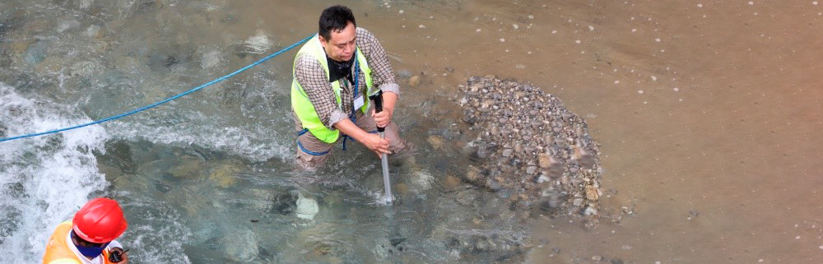Ilustración 8 Medición del caudal del río Canlich.

Finalmente, la Unidad de Gestión Socioambiental durante este periodo revisó 156 expedientes internos e instrumentos ambientales y emitió opiniones en temas de minería, hidrocarburos y energía.

VINCULACIÓN CON LA POLÍTICA GENERAL DE GOBIERNO 2020-2024
El MEM por medio del programa que se analiza, contribuye con dos pilares de la PGG: a) Economía, Competitividad y Prosperidad; y b) Gobernabilidad y Seguridad en Desarrollo con el Mundo con un énfasis claro y preciso en el Medio Ambiente, pilar transversal de dicha política.

Por medio de la promoción de diálogos y de la participación comunitaria en el impulso de proyectos energéticos, mineros coordinados; así como con la elaboración de informes de diagnósticos socioambientales y económicos y con la identificación de proyectos para beneficio de las comunidades en el área de influencia directa, se promueve un mayor y mejor crecimiento económico en dos escalas, la local-comunitaria, y la nacional. En el nivel local-comunitario, al

promover fuentes de empleo que respeten el contexto social, cultural y ambiental; y a nivel nacional, al contar con empresas que invierten en el país y cumplen con sus compromisos tributarios.

Al impulsar y participar en la promoción de espacios tendientes a la prevención de conflictos socioambientales; al respetar e impulsar procesos de diálogo previo a la emisión de un acto administrativo o en cumplimiento a las sentencias de las Cortes del país; con el seguimiento que se realizar a las medidas de resarcimiento establecidas en la Política de Reparación de la Hidroeléctrica Chixoy, y al acatar las leyes y sentencias y convenios internacionales, se coadyuva en la búsqueda y construcción de una sociedad pacífica, que promueve el diálogo entre las partes que la conforman, lo que a su vez incide en una mejoría en la calidad de vida de las comunidades del área de influencia de los proyectos de interés de este Ministerio y abonan en la gobernabilidad y seguridad y percepción del país.

Todas estas acciones y otras como la elaboración de opiniones que contribuyen a la protección socioambiental en las operaciones de desarrollo energético y minero, sumado a la asesoría y asistencia técnica a ejecutores de proyectos energéticos, mineros o de hidrocarburos, se visibiliza, enfatiza y fortalece la importancia que el medio ambiente tiene, buscando que los proyectos impulsados por esta cartera se desarrollen en acatamientos a las normas ambientales vigentes en el país y en el marco de un desarrollo sostenible.

PROGRAMA 11: EXPLORACIÓN, EXPLOTACIÓN Y COMERCIALIZACIÓN PETROLERA
La Dirección General de Hidrocarburos –DGH- del MEM tiene a su cargo la implementación del Programa 11 “Exploración, Explotación y Comercialización Petrolera”, el cual establece dos productos sustantivos: Producto No. 2: Supervisión y fiscalización petrolera realizadas y Producto No. 3: Inspección técnica para emisión de licencias y fiscalización de la cadena de comercialización de hidrocarburos. Para cada uno de estos productos se han establecido subproductos y metas para el cumplimiento de dicho Programa

Durante el período de enero – abril 2021, se realizó la ejecución de meta física del 100% en cada uno de sus productos.

Producto 2: Fiscalizaciones y supervisiones técnicas a las operaciones petroleras

  - Subproducto 002-002-0005: “Supervisiones de operaciones de exploración de contratos petroleros”
A continuación, se detalla las actividades realizadas:
11 inspecciones técnicas de actividades de exploración.
11 informes de supervisión de operaciones.
120 revisiones de informes de pruebas de producción e inspección de facilidades tempranas de producción.
9 supervisiones de actividades generales de mantenimiento y seguridad industrial.

Subproducto 002-002-0006: “Fiscalizaciones técnicas de operaciones de explotación de contratos petroleros”
Durante el período de enero a abril 2021, se realizaron las siguientes acciones:

32 fiscalizaciones a la producción nacional de hidrocarburos, operaciones de separación y producción de petróleo, seguridad industrial y ambiental, generación, mantenimiento industrial, inspección de las líneas de flujo; así como también como proyectos de infraestructura y/u obra civil.
10 supervisiones a las actividades de reacondicionamiento.
3 supervisiones a las operaciones del transporte y exportación de Hidrocarburos por el Sistema Estacionario de Transporte de Hidrocarburos, así como verificar las condiciones iniciales en sistemas móviles de transportes.

Producto 3: Inspección técnica para emisión de licencias y fiscalización de la cadena de comercialización de hidrocarburos.

  - Subproducto 002-003-003 “Fiscalización de la cadena de comercialización de los hidrocarburos y peritaje para contrarrestar contrabando”
Durante el período de enero a abril 2021, se realizaron las siguientes acciones:
259 inspecciones a estaciones de servicio, verificando que cumplan con la documentación correspondiente para operar, que el volumen del producto petrolero despachado se encuentre conforme las unidades de medición legalmente establecidas, que la calidad del producto petrolero, cumpla con las especificaciones conforme lo dicta la Nómina de Productos Petroleros vigente, así como, verificar el cumplimiento de las medidas de seguridad industrial y ambiental establecidas en la Ley de Comercialización de Hidrocarburos y su Reglamento.
109 inspecciones periódicas a plantas y depósitos de almacenamiento y envasado de GLP, así como a expendios de GLP envasado en cilindros.
2 visitas técnicas o inspecciones a las empresas que fabrican o importan cilindros en el país, a razón de velar por las especificaciones de calidad que estos deben cumplir para su uso.
98 inspecciones de la cantidad y calidad de los productos petroleros que se importan por vía marítima en los litorales Atlántico y Pacífico del país, con el objeto de dar certeza económica a los consumidores y/o comercializadores de combustibles, los cuales tendrán la seguridad que al consumir y/o comercializar dichos productos petroleros obtendrán la calidad establecida en la normativa aplicable y la cantidad exacta.
1 inspección a la Refinería La Libertad operada por la compañía Perenco Guatemala Limited, ubicada en el municipio La Libertad Departamento de Petén, controlando las operaciones de producción y despacho de asfalto, así como, la supervisión en los aspectos de seguridad industrial y medio ambiente.

Subproducto 002-003-004 “Supervisión al comportamiento de precios de productos derivados del petróleo”

Los monitoreos de precios permiten tener información actualizada sobre el comportamiento de los precios de combustibles al consumidor en el mercado nacional. Con el objeto de velar porque los precios internos reflejen el comportamiento del mercado internacional, se realizan monitoreos presenciales de precios en las estaciones de servicio de la Ciudad de

Guatemala y municipios aledaños. Dichos monitoreos se realizan normalmente los lunes de cada semana. Los resultados se publican en el portal web del Ministerio de Energía y Minas en el área de Hidrocarburos.

También se realizan monitoreos de precios en los Departamentos del interior del país, vía telefónica, así como a los expendios de GLP a nivel República semanalmente. Se realizaron 51 supervisiones al comportamiento de precios de productos derivados del petróleo.

Subproducto 002-003-006 “Inspección técnica para la emisión de licencias de la cadena de comercialización de hidrocarburos”

En este periodo se logró alcanzar 176 inspecciones técnicas para la emisión de licencias de la cadena de comercialización de hidrocarburos; esta meta depende de la demanda del mercado para ejecutarse, puesto que la Dirección General de Hidrocarburos trabaja con base a solicitudes presentadas por la parte interesada.

Para el otorgamiento de las licencias de comercialización de productos derivados del petróleo, según el tipo de trámite se realiza supervisiones técnicas desde la etapa de construcción, operación y modificación, así como los respectivos informes o dictamen técnico recomendando a la Dirección General de Hidrocarburos el otorgamiento o no de la respectiva licencia o autorización.

Subproducto 002-003-007 “Divulgación de información del subsector Hidrocarburos en Guatemala”

En el ámbito de su competencia, la Dirección General de Hidrocarburos divulga la información de interés para instituciones, inversionistas y el consumidor final. En el período de enero a abril 2021 se redactaron 28 documentos para dicha divulgación.

Para la divulgación de la información del subsector de hidrocarburos, el MEM realiza la impresión de informes y publicaciones digitales en el sitio institucional.

Ubicación geográfica

  - Área de Hidrocarburos

Durante el primer cuatrimestre 2021, la cobertura de las supervisiones y fiscalizaciones de operaciones de exploración y explotación de contratos petroleros fue del 100% en los campos ubicados en Petén y Alta Verapaz.

Área de Comercialización

Durante el primer cuatrimestre 2021, la cobertura de las fiscalizaciones de la cadena de comercialización de los hidrocarburos y peritaje para contrarrestar contrabando a nivel nacional relacionados a estaciones de servicio fue del 18%, plantas de GLP 80% e importación en las litorales 100%. En el mismo periodo la cobertura de las inspecciones técnicas para la emisión de licencias de la cadena de comercialización de hidrocarburos a nivel nacional fue del 100%.

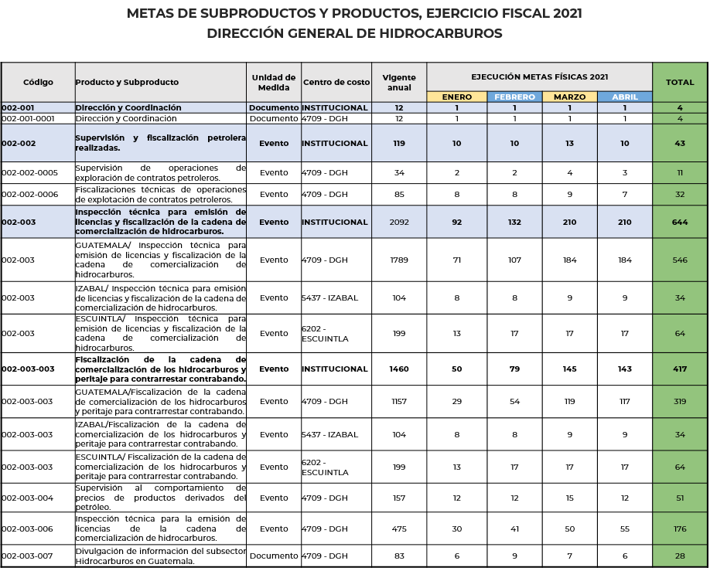

Logros

  - Área de Hidrocarburos

Elaboración de informe de convocatoria que incluye el diseño de áreas, las bases mínimas, el modelo de contrato y los criterios de calificación y selección.
•
•
Inventarios de los registros, líneas sísmicas de las cuencas sedimentarias del país.
•
Implementación de medidor de flujo para la medición de gas natural comercial del campo Ocultun operado por City Peten S. de R.L. Proyecto de actualización al modelo de contrato de exploración y explotación de hidrocarburos, Acuerdo Gubernativo 190-2005
•

Área de Comercialización

Realización de mesas técnicas y avance en la definición de la gasolina base y el porcentaje de etanol para la mezcla de gasolina y etanol.
•
•
•
Ampliación del programa de uso de GLP para uso vehicular. Actualización de la Nómina de productos petroleros, referente al cambio de color en la gasolina superior como lo indica RTCA, el Reglamento Técnico Centroamericano.
•
Inicio proceso de creación de la delegación de Petén y regulación de las delegaciones existentes en los litorales Atlántico y Pacífico.

DESAFÍOS

Continuar con la coordinación interinstitucional para agilizar los trámites administrativos requeridos de otras instituciones involucradas para obtener autorizaciones para realizar actividades petroleras.
•
•
Realizar convocatoria para la suscripción de contratos de exploración y explotación de hidrocarburos, a través de una ronda de licitación año 2021
•
Buscar otras alternativas legales para que las compañías titulares de contrato de explotación cumplan con sus obligaciones financieras.
•
•
Implementación de ventanilla ágil de importaciones y exportaciones.
Adquirir dos laboratorios móviles para la verificación de la calidad y cantidad de combustibles líquidos en Gasolineras.
•
•
Actualización del convenio interinstitucional (MINECO-MEM).
Aprobación de proyecto sobre la actualización del reglamento de la Ley de Comercialización de Hidrocarburos 522-99 donde se incluyó el cobro de aranceles por los servicios que presta la DGH hacia la cadena de comercialización de Hidrocarburos.
•
Implementación de una plataforma virtual para recopilar la información de las operaciones que conforman la cadena de comercialización.

Resultados de corto y mediano plazo alcanzados en el marco de la Política General de Gobierno

Pilar. Economía, Competitividad y Productividad.

Por medio del Programa 11 de la Dirección General de Hidrocarburos, el MEM aporta a la Política General de Gobierno en el Pilar de Economía, Competitividad y Productividad, velando porque las garantías establecidas en la legislación aplicable, se mantengan vigentes con la finalidad que estas ayuden al resarcimiento de cualquier tipo de responsabilidad civil incluyendo los daños al ambiente en las operaciones de contratos de explotación de hidrocarburos vigentes. En el desarrollo de las operaciones petroleras el MEM inspecciona que se adopten y ejecuten todas las medidas razonablemente necesarias con la protección del medio ambiente de conformidad con la Ley de Hidrocarburos y su Reglamento; para el presente cumplimiento las operadoras de contratos petroleros presentan informes periódicos de monitoreo ambiental de forma trimestral, lo cual sirve para el cumplimiento de las medidas ambientales y remediar si fuera el caso cualquier daño al mismo.

A través de la fiscalización realizada por personal técnico de la DGH, se inspecciona permanentemente para verificar que las empresas que realizan actividades relacionadas a la exploración y explotación de hidrocarburos; así como las que conforman la cadena de comercialización de hidrocarburos desde la importación, exportación, refinación, almacenamiento, transporte y expendio, apliquen las medidas de seguridad industrial y ambiental establecidas en las leyes aplicables en el desarrollo de sus operaciones.

Previo a autorizar la operación de cualquiera de las actividades establecidas en la cadena de comercialización de hidrocarburos, se verifica el cumplimiento de las medidas de seguridad industrial y ambiental establecidas en la Ley de Comercialización de Hidrocarburos y su Reglamento a razón de garantizar el resguardo del medio ambiente en la comercialización y consumo de petróleo y productos petroleros.

PROGRAMA 12: EXPLORACIÓN Y EXPLOTACIÓN MINERA
La Dirección General de Minería es la responsable del estudio, fomento, y otorgamiento de licencias de reconocimiento y exploración minera, así como del control, supervisión y fiscalización de todo lo relacionado a operaciones mineras en el país, en un marco de explotación racional de los recursos.

Entre los beneficios que la extracción de minerales conlleva podemos mencionar: obtención de materias primas para distintas industrias, incremento del producto interno bruto, ingreso de divisas, fuentes de trabajo directo e indirecto y mejores condiciones de vida de la población en las áreas de influencia de las mineras.

Para el desarrollo de sus funciones la Dirección General de Minería tiene asignado el Programa 12 “Exploración y Explotación Minera”, a través del cual desarrolla los siguientes productos y subproductos sustantivos:

PRODUCTOS

  - 003-002 Emisión de dictámenes catastrales e inspecciones a solicitudes de licencias de explotación minera.

  - 003-003 Supervisiones e inspecciones de cierres mineros y derechos mineros para la verificación de existencia y caracterización geológica del mineral autorizado.

SUBPRODUCTOS

  - 003-003-0001 Supervisiones de operaciones mineras a empresas en atención a denuncias.

  - 003-003-0002 Inspección a cierres mineros en áreas de influencia de los proyectos.
  - 003-003-0003 Inspección a derechos mineros para verificación de operaciones y caracterización geológica del mineral autorizado.

CUMPLIMIENTOS DE METAS

Durante el primer cuatrimestre del año en curso, el programa de marras ha cumplido con todas las metas establecidas en el Plan Operativo Anual, dentro de las cuales se encuentran los principales resultados:

Inspecciones a licencias de explotaciones mineras e ilegales
•

Se realizó la supervisión y fiscalización a las licencias de explotación minera a través de 86 inspecciones de campo, incrementándose en un 2% más que las del año dos mil veinte, con el objetivo de verificar que los minerales que se están extrayendo son los que están autorizados en el otorgamiento de las licencias de explotación y verificar si cuentan con la capacidad suficiente para proveer los minerales solicitados para exportación. También se verificó que estén trabajando de forma técnica, manteniendo las medidas de seguridad pertinentes y se comprueba que se esté cumpliendo con las obligaciones adquiridas y las recomendaciones dadas con anterioridad, si fuere el caso.

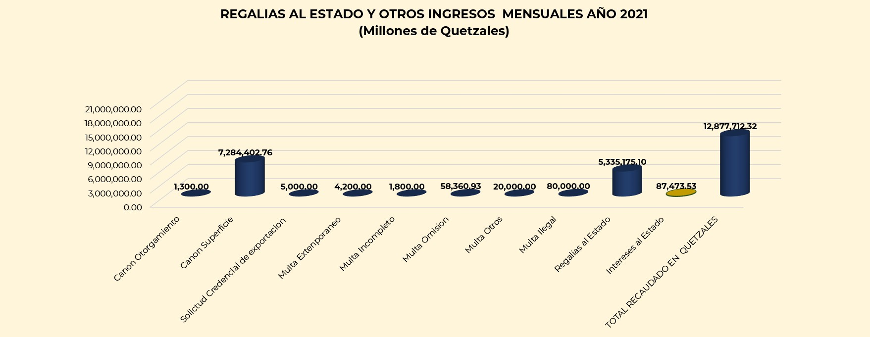 De las 86 inspecciones realizadas, 18 se realizaron en áreas de explotaciones mineras ilegales, algunas derivadas de denuncias y otras a requerimiento de la Fiscalía de Delitos Contra el Ambiente del Ministerio Público, en las cuales se procedió a suspender inmediatamente las operaciones mineras ilegales y se inició el procedimiento sancionatorio pertinente.

Inspecciones a solicitudes de explotación minera
•

Durante el primer cuatrimestre del año 2021, se llevaron a cabo 7 inspecciones a solicitudes de explotación minera, a través de las cuales se verificó que las mismas estén ubicadas en las coordenadas correctas y que el mineral o los minerales consignados sean los que existen en el área. En los casos en los que la información proporcionada en la solicitud no fuera la correcta, se recomendó realizar las modificaciones pertinentes. También se emitieron 38 dictámenes catastrales a través de los cuales se verificaron los polígonos mineros.

Otorgamiento de Credenciales de exportación
•

En esta área, durante el plazo ya citado, se logró que a través de acuerdo Ministerial número 026-2021 de fecha 12 de febrero del año 2021 exista una Normativa para realizar electrónicamente el trámite para el otorgamiento de credenciales de exportación de productos mineros, con el objetivo de regular el nuevo procedimiento administrativo. Se otorgó 01 credencial de exportación con el nuevo sistema y 7 solicitudes están en trámite.

Se ha brindado asesoría tanto a solicitantes de licencias mineras como a titulares de derechos mineros y durante el primer cuatrimestre del año 2021 se han recibido 7 solicitudes de licencias exploración, 15 solicitudes de licencias de explotación, 13 credenciales de exportación

Regalías y otros ingresos por la actividad minera
•

Durante el primer cuatrimestre del 2021, como producto de la actividad minera, se han percibido más de doce millones de quetzales que ingresaron al Estado, de los cuales las regalías e intereses se destinan directamente al fondo común y los ingresos por concepto de pago de cánones de superficie, así como el pago de las multas, constituyen fondos privativos del MEM.

METAS ESTRATÉGICAS

Dentro de las metas estratégicas establecidas para el primer cuatrimestre del año en curso, se detallan las siguientes:

Elaboración de la Guía para Clasificación de la Minería

Se elaboró el documento que clasifica la minería en el país, con el propósito de contar con un instrumento que permita optimizar los mecanismos técnicos de control y fiscalización, dependiendo de la intensidad de los trabajos de explotación, el cual se encuentra en proceso de obtención de los dictámenes de aprobación correspondientes.

Construcción de la Política Minera

Se ha avanzado considerablemente en la construcción de la Política Minera, a través de la cual se espera contar con un documento que guíe la actividad minera en el país y atraer la inversión extranjera. El propósito final es que esta política se convierta en una política pública de largo plazo, que permita el desarrollo de la minería como un eje principal de la actividad económica del país.

APORTES A LA POLÍTICA GENERAL DE GOBIERNO (PILAR I: ECONOMÍA, COMPETITIVIDAD Y PRODUCTIVIDAD)

El MEM por medio de la implementación de este programa, contribuye con el crecimiento y desarrollo económico del país, ya que la actividad minera aporta en distintos ámbitos al PIB nacional, a la producción, a la generación de empleos directos e indirectos, a la inversión, al comercio exterior y a los ingresos fiscales.

Los derechos mineros deben cumplir con una serie de requisitos previo al otorgamiento de la respectiva licencia, y con otros compromisos cuando ya se encuentran operando. Generan empleo directo e indirecto, desde labores no calificadas, hasta profesionales especializados en diferentes áreas. Además se produce materia prima, se generan pagos por concepto de impuestos, cánones y regalías; y crean una imagen positiva ante los inversionistas de otros países y de otras industrias al verificarse que existen las condiciones necesarias para invertir en Guatemala.

PROGRAMA 13: SEGURIDAD RADIOLÓGICA
Este programa responde al mandato establecido en la Ley para el Control, Uso y Aplicación de Radioisótopos y Radiaciones Ionizantes, Decreto Número 11-86 del Congreso de la República, y su objetivo es controlar, supervisar, fiscalizar y establecer las condiciones mínimas de seguridad que deben observarse en las actividades relacionadas con el uso de radioisótopos y radiaciones ionizantes en sus diversos campos de aplicación, a fin de proteger la salud, los bienes y medio ambiente de los habitantes de la República, así como los bienes del Estado.

El Resultado previsto para el Programa es “incrementar 2% cada año, las inspecciones a personas individuales y jurídicas que utilizan equipos generadores de radiaciones y fuentes radiactivas”, lo cual se logra capacitando Inspectores Oficiales de Protección Radiológica a Instituciones que utilizan equipos generadores de radiaciones ionizantes y/o fuentes radiactivas. Esto permite asegurar la protección radiológica de los pacientes, trabajadores operacionalmente expuestos al uso de los equipos y al cuidado del medio ambiente. Esto es un requisito indispensable para el otorgamiento de Licencias de Operación de Instalaciones radiológicas o radiactivas. Además, implica la revisión documental, análisis, verificación visual y evaluación técnica de los equipos.

Acciones estratégicas implementadas y logro obtenidos en el primer cuatrimestre 2021:

    - Realización de 30 inspecciones radiológicas a instalaciones que hacen uso de equipos generadores de radiación y fuentes radiactivas, así como también aplicación de radioisótopos en cumplimiento de la correcta del Decreto Ley 11-86 y sus Reglamentos.

    - Cuatro eventos de difusión de la cultura de la protección y seguridad radiológica dirigido a personal de diferentes instituciones como PROVIAL, INACIF y personal del Departamento Legal de la DGE y Capacitación del MEM.

    - Elaboración de 165 Dictámenes Técnicos sobre Licenciamiento sobre Instalaciones, personal ocupacionalmente expuesto a las radiaciones y actividades de importación, venta, transferencia, comercialización, transporte de materiales radiactivos y autorización de cursos de protección y seguridad radiológica.

Inspección de verificación a instalación recicladora de chatarra para ejercer control sobre fuentes radioactivas huérfanas con la finalidad de asegurar la protección y seguridad radiológica de los trabajadores operacionalmente expuestos y el público contra los efectos nocivos de la exposición a las radiaciones ionizantes.

    - 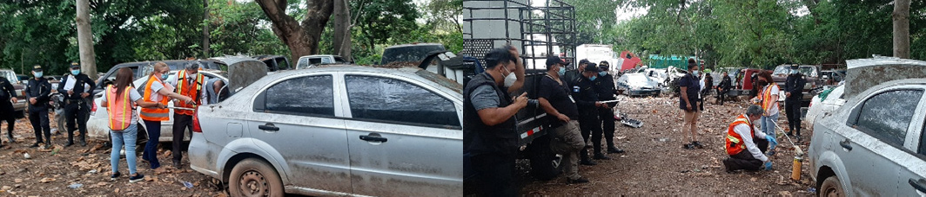Atención de emergencia radiológica a solicitud de la Fiscalía Auxiliar del Ministerio Publico MP del Municipio de Chiquimulilla, Santa Rosa por la sospecha de haber incautado material radiactivo peligroso. Practicándose inspección de verificación de material radiactivo según protocolo descartando tal extremo.

Población beneficiada

Por medio del producto “Licenciamiento en Protección y Seguridad Radiológica, sobre el uso y aplicaciones de radiaciones ionizantes y no ionizantes” se beneficia a la siguiente población: Empresas y personas que hace uso de equipos generadores de radiación y fuentes radiactivas en medicina, industria y ambiente; el número de beneficiarios se deduce de 30 inspecciones a instalaciones radiológica x 2 operadores x 8 carga de pacientes y trabajadores ocupacionalmente expuestos por día x 1 turno x 120 días x 1 familia x 5 personas por familia; para un total de población beneficiada de 288,000 personas, más 165 Dictámenes técnicos.

Total de beneficiarios del presente programa: 288,862 Personas.

  - 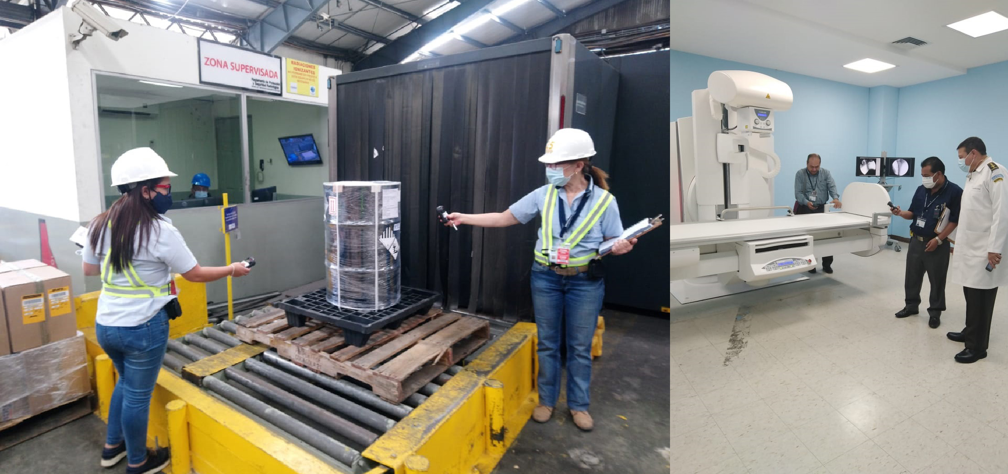Ubicación Geográfica de la población beneficiada

I Región Metropolitana: Guatemala, III Región Nororiente: Chiquimula, Zacapa y El Progreso, IV, Región Suroriente: Jutiapa, Jalapa y Santa Rosa, VII Región Noroccidente: Huehuetenango y Quiché.

El Ministerio de Energía y Minas mantiene los niveles de control y fiscalización del uso y aplicación de las radiaciones ionizantes y radioisótopos en el país, lo cual queda evidenciado por el cumplimiento de la meta trazada para el primer cuatrimestre de este año. Con ello, la tendencia es lograr la sostenibilidad en el incremento en 2 puntos porcentuales de la cobertura de protección radiológica en el país con respecto al año 2020, aun con las dificultades que presenta la realización de inspecciones radiológicas en hospitales y centros radiológicos por el incremento de COVID-19.

El principal desaf ío que presenta el MEM por medio del programa que se analiza, es incrementar la cobertura de protección radiológica mediante el fortalecimiento de las capacidades de inspección y licenciamiento del Departamento de Protección y Seguridad Radiológica de la Dirección General de Energía en cumplimiento del Decreto Ley 11-86 y los reglamentos pertinentes.

De igual manera se busca promocionar y difundir la cultura de la protección y seguridad radiológica con la finalidad de desarrollar en la población usuaria de las radiaciones la protección contra los efectos no deseados de la radiación ionizante.

Aportes de los resultados en el marco de la PGG 2020-2024

Para el año 2023 se ha incrementado en 6 puntos porcentuales la cobertura de Protección y Seguridad Radiológica de la población usuaria de las radiaciones ionizantes y no ionizantes partiendo de una línea base de cobertura del 35% en 2020.
•

Para el año 2025 se ha incrementado en 10 puntos porcentuales la cobertura de Protección y Seguridad Radiológica de la población usuaria de las radiaciones ionizantes y no ionizantes partiendo de una línea base de cobertura del 35% en 2020.
•

PROGRAMA 14: LABORATORIOS TÉCNICOS

Este programa se constituye en un brazo técnico del MEM en materia minero-energética; presta servicio de análisis de laboratorio a los programas sustantivos del MEM (Energía, Hidrocarburos y Minería), a otras instituciones del Estado, a empresas y a público en general, mediante la realización de análisis de laboratorios a través de sus tres áreas: minerales, hidrocarburos y aplicaciones nucleares.

Incidencia en la población

La serie de análisis que realizan los laboratorios en el marco de la gestión que tiene a su cargo el MEM, inciden en varios campos, según se muestra a continuación:

- Control de calidad de los combustibles que se comercializan en el país: gasolina, diesel, búnker C, petróleo, gasolina de avión, entre otros;

- Caracterización de minerales, suelos y otros materiales: calcitas, dolomitas, jadeíta, etc.;

- Análisis derivados de las aplicaciones nucleares: calibración de equipo de uso dosimétrico con lo cual se apoya a la protección y seguridad radiológica en hospitales e industria; control de cilindros de gas propano de uso doméstico, lectura de dosímetros para personal ocupacionalmente expuesto a radiaciones ionizantes en hospitales, industria y autoridad reguladora, análisis de niveles de radiactividad en productos agroindustriales de exportación, así como análisis para la vigilancia ambiental en el territorio nacional.

Avances durante el primer cuatrimestre 2021
Durante el primer cuatrimestre del año en curso, el MEM realizó un total de:
8,767 análisis de laboratorio, según el siguiente detalle:
En el área de hidrocarburos se realizó un total de 4,164 análisis de laboratorio, distribuidos de la siguiente manera:
•

- 3,692 análisis de laboratorio de control de calidad de los combustibles y calibración de medidores de combustibles, como parte del proceso de control y fiscalización que realiza el MEM a través de la Dirección General de Hidrocarburos que se

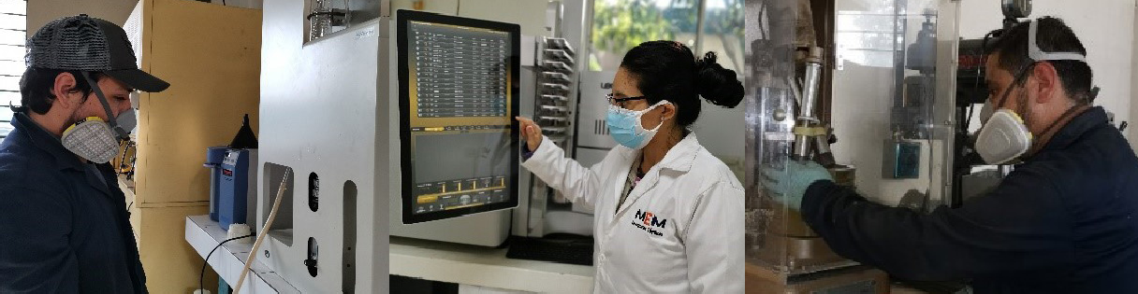comercializan en el país: gasolinas diésel, bunker, kerosina, petróleo, otros, asimismo, la calibración de medidores de combustibles, como parte del proceso de control y fiscalización que realiza el MEM a través de la Dirección General de Hidrocarburos.

- 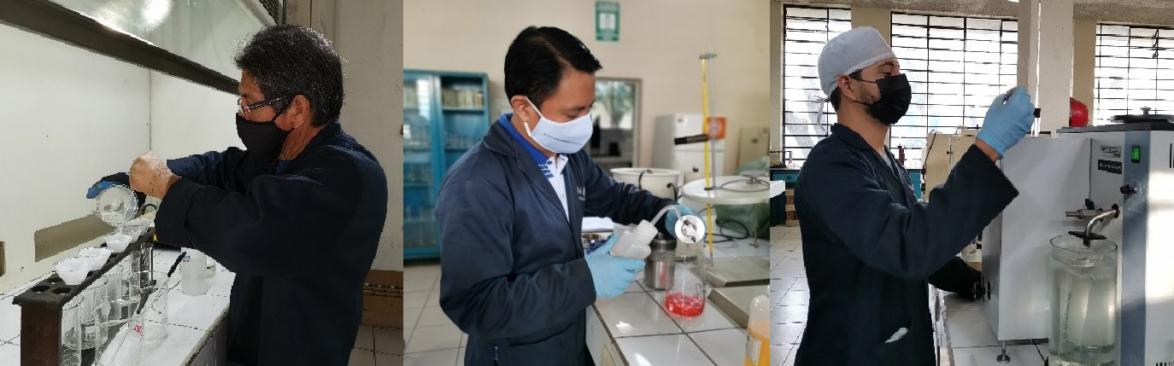472 análisis de laboratorio externos, atendiéndose a 48 empresas y público en general, contribuyendo con ello a que el sector privado realice sus procesos industriales utilizando combustibles de calidad.

En el área de minerales: Se realizaron 2,098 análisis de laboratorio, tales como oro, plata, silicio, antimonio, cobre, hierro, zinc, plomo, calcio, magnesio, vanadio y otros. De los mismos, aproximadamente 975 corresponden a solicitudes provenientes de la Dirección General de Minería, dentro de los cuales 680 fueron provenientes del Ministerio Público. Con ellos, se contribuye a la fiscalización y control que realiza esa Dirección en conjunto con otras entidades del Estado. Asimismo, se realizaron 1,123 análisis externos en apoyo a 11 empresas y público en general que requirió los servicios de laboratorio para sus diferentes procesos, dentro de ellos el tratamiento de agua potable de la ciudad de Guatemala, lo cual beneficia de manera indirecta a 600,000 personas.
•

En el área de Aplicaciones Nucleares: se realizaron en promedio
•
2,505 análisis de laboratorio, detallados de la siguiente manera:
28 análisis y sus correspondientes certificados de niveles de radiactividad para productos de exportación, lo cual equivale, en promedio, 361,080 Kg de productos de exportación.
•

20 análisis de frotes a fuentes radiactivas utilizadas en la medición de espesores y densidades o de niveles de llenado de depósitos o envases; la medida del grado de humedad en materiales a granel como arena, cemento.
•

182 pruebas por ensayos no destructivos que corresponden a 7 lotes inspeccionados, los cuales son una muestra representativa de un aproximado de 114,350 mil cilindros de gas propano nuevos.
•

2,246 análisis de dosímetros, correspondientes a la misma cantidad de trabajadores ocupacionalmente expuestos a radiaciones ionizantes en hospitales, clínicas, laboratorios e industria, entre otros. De este total de muestras analizadas, 208 corresponden a mujeres trabajadoras ocupacionalmente expuestas y 354 hombres ocupacionalmente expuestos.
•

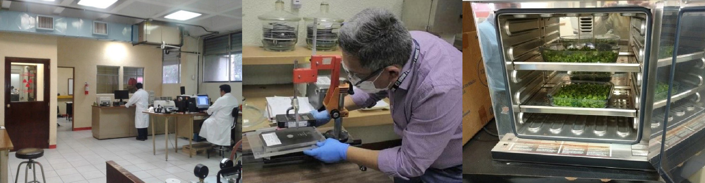Se calibraron 29 equipos detectores de radiación. Con la calibración de los equipos, el laboratorio contribuye a garantizar que no se excedan los valores límites de dosis recibida, por parte de los trabajadores ocupacionalmente expuestos a radiaciones ionizantes, así como miembros del público en general en hospitales, industrias, otros.
•

Población beneficiaria

La población beneficiada por el trabajo realizado en los laboratorios del MEM, se detalla a continuación:

Consumidores de combustibles en todo el territorio nacional (beneficiados al recibir combustibles de calidad y en cantidad exacta, mediante la realización de análisis de control de calidad de los combustibles y la calibración de medidores de volumen).
•

Empresas y público en general en las áreas de: salud, industria, comercio nacional e internacional.
•
•
•
Trabajadores ocupacionalmente expuestos a radiaciones ionizantes. Usuarios del servicio de agua potable, mediante la realización de análisis de materiales que se utilizan en el tratamiento de agua potable de la ciudad de Guatemala.
•
Instituciones del Estado: MEM, MP.
Los servicios se prestan y benefician a usuarios de todo el territorio nacional.

Logros institucionales

Con el trabajo realizado por los laboratorios, mediante la realización de los 8,767 análisis ya detallados, el MEM contribuye principalmente a lo siguiente:

Al proceso de fiscalización y control que realiza el propio Ministerio, a través de las Direcciones Generales sustantivas.
•
•
A que empresas y público en general pueda realizar sus actividades económicas e industriales.
•
A que los trabajadores ocupacionalmente expuestos a radiaciones ionizantes estuvieran controlados y no sobrepasen las dosis permitidas en perjuicio de su salud.
•
•
A la calidad del agua potable de la ciudad de Guatemala.
A los procesos de investigación que realiza el Ministerio Público en el área de minerales y combustibles.
•
A la protección y seguridad radiológica de otros países como El Salvador y Honduras.

Resultados de corto y mediano plazo alcanzado en el marco de la Política General de Gobierno:

Pilar. Economía, Competitividad y Productividad

Apoyo a las exportaciones de productos agrícolas
  - 28 certificados emitidos equivalente a 361,080 Kg de productos de exportación.

Apoyo al sector minero e industrial del país

  - Realización de análisis a 20 muestras de frotes a fuentes radiactivas utilizadas en la medición de espesores y densidades o de niveles de llenado de depósitos o envases; así como grado de humedad en materiales a granel como arena, cemento.

  - Realización de 1123 análisis de minerales provenientes de 11 empresas y público en general.

  - Apoyo a 48 empresas y público en general que utilizan combustibles en sus procesos económicos e industriales: 472 análisis de laboratorio.

Pilar: Estado responsable, transparente y efectivo

- Apoyo a la fiscalización en:

  - Control de calidad de los combustibles y calibración de medidores de combustible: 3,692 análisis de laboratorio (en apoyo a la DGH).

  - Control de calidad de cilindros nuevos de GLP: 182 pruebas por ensayos no destructivos.

  - Control de exposición a radiaciones ionizantes: 2246 análisis de dosímetros y Calibración de 29 equipos detectores de radiación (13 corresponden a El Salvador y 1 a Honduras).

Por la trascendencia del trabajo que realizan los laboratorios, el MEM busca que se constituyan como el principal centro tecnológico en materia de energía y minas a nivel nacional y que también trascienda las fronteras nacionales.

PROGRAMA 15: INCREMENTO DE LA ENERGÍA RENOVABLE EN LA MATRIZ ENERGÉTICA

Avances:

i. En la implementación del producto denominado “Divulgación de la medición de la generación de energía eléctrica proveniente de recursos renovables de energía”, se reportaron como metas, las cantidades de energía en GWh generada, utilizando recursos renovables durante el primer trimestre del año en curso:
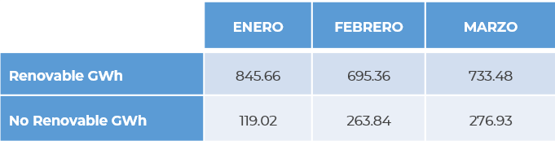
Nota: Ver anexos para ampliación de la información

La generación de energía renovable acumulada en el primer trimestre (enero a marzo) del 2021 asciende al 77.51% mientras que la no renovable suma un 22.49%. La gestión del MEM se orienta a mantener los niveles de generación de energía eléctrica proveniente de fuentes renovables, mayor al 60% al finalizar el año 2021.

Asimismo, el MEM, dentro del ámbito de su competencia, cuenta con diversos productos, proyectos, obras, bienes o servicios, dentro de las cuales se enmarcan los siguientes:

- PRODUCTO: Informes de seguimiento a las Autorizaciones Definitivas Otorgadas y de Registros de Centrales Hidroeléctricas Menores o Iguales a 5 MW

SUBPRODUCTOS:

Informes de registro de centrales hidroeléctricas iguales o menores a 5 MW.
•
•
Verificación de cumplimiento de contratos de proyectos de generación de energía con recursos renovables.
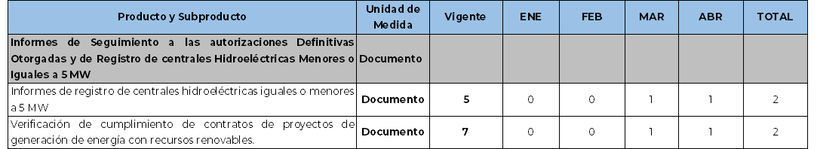

Estas actividades contribuyen al desarrollo de la población del país, dado que se autorizan nuevos proyectos para la generación, transporte y distribución de electricidad, aumentan la oferta energética, y especialmente, se promueve el uso de proyectos a través de energía renovable, favoreciendo la diversificación de la matriz energética, con la finalidad de contar con diferentes tipos de fuentes para la producción de energía eléctrica.

Con ello se dispone de más energía eléctrica para suministrar la demanda del país, contribuyendo a aumentar la cobertura y asegurando que la población cuente con un servicio de energía eléctrica a precios competitivos.

- PRODUCTO: Informes y promoción de proyectos de Generación de energía renovable

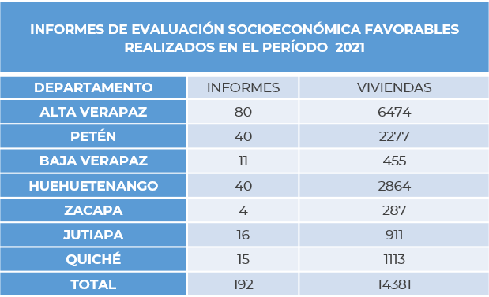
Se concluyeron 194 Informes de Evaluación Socioeconómica a comunidades sin acceso al servicio de Energía Eléctrica, de los cuales 192 fueron favorables y 2 desfavorables. Se estima que la población que será beneficiada cuando se realicen las obras de electrificación serán de 79 mil personas en los apartamentos de Alta Verapaz, Petén, Baja Verapaz, Huehuetenango, Zacapa, Jutiapa y Quiché.

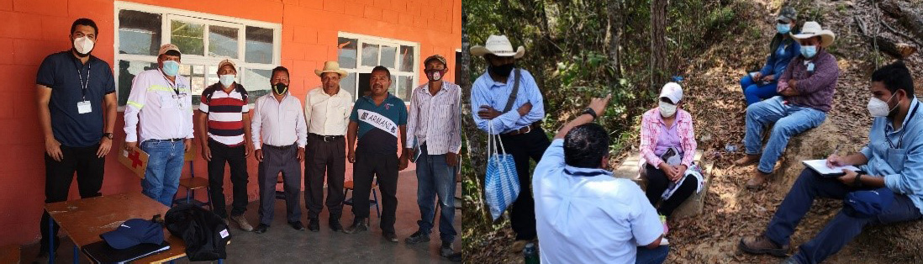Evaluación Socioeconómica, Caserío Las Cuevas, municipio de San Bartolomé, Jocotenango, departamento de Quiché

Evaluación Socioeconómica, Caserío Santa Rita, municipio de Cubulco, departamento de Baja Verapaz

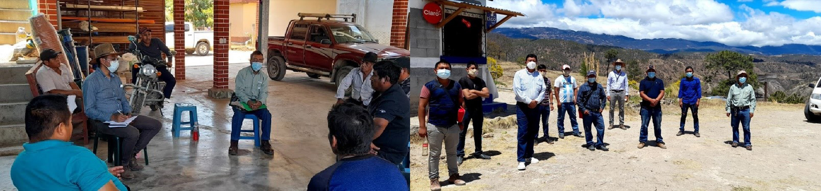
Evaluación Socioeconómica, aldea Nueva Concepción el Olvido, municipio de Nentón, Huehuetenango
Evaluación Socioeconómica, caserío Nueva Esperanza, Aldea Tzabal, municipio de San Sebastián, Huehuetenango

Mapa de ubicación geográfica de los Informes de Evaluación Socioeconómica favorables que se concluyeren en el primer cuatrimestre 2021
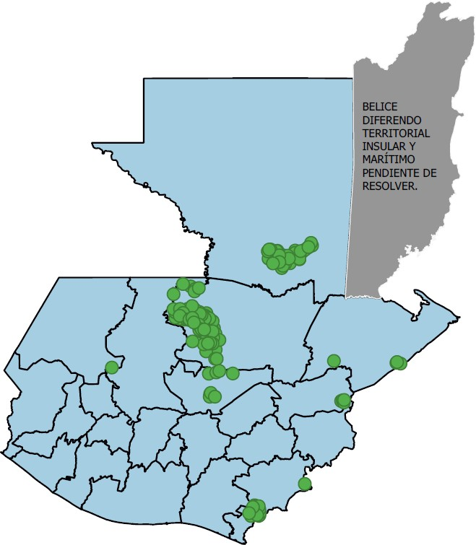
Fuente: Departamento de Desarrollo Energético, Ministerio de energía y minas

- CENSO DE ACTUALIZACIÓN DE VIVIENDAS QUE NO CUENTAN CON ENERGÍA ELÉCTRICA: Durante el primer cuatrimestre del año en curso, se inició la estrategia para la priorización de proyectos de electrificación rural, iniciando con censos de actualización de usuarios sin acceso a la energía eléctrica por municipio, en los departamentos que presentan menores índices de cobertura. En total se censaron 26 municipios, 690 comunidades y 69,317 viviendas de Alta Verapaz, Petén, Chiquimula y Jalapa.

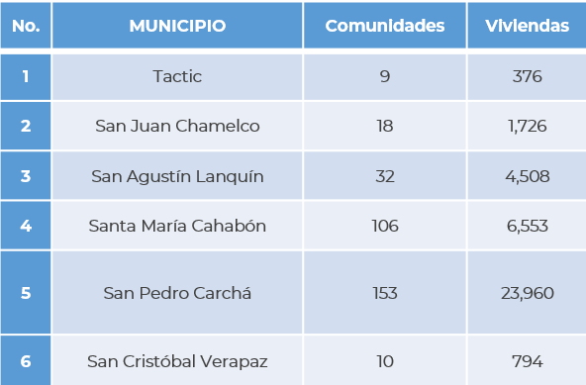
ALTA VERAPAZ
CHIQUIMULA
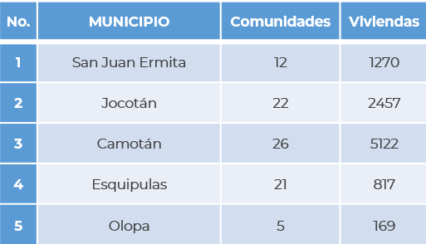

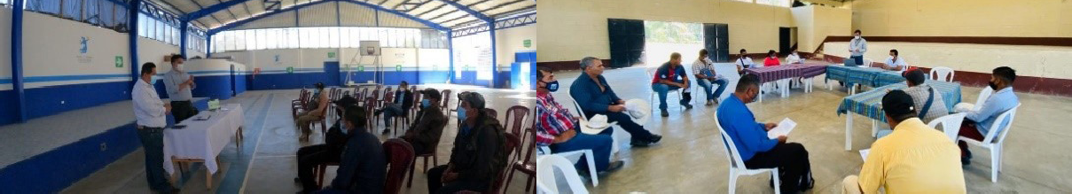Censos de actualización de información de comunidades sin acceso a energía eléctrica, en comunidades del municipio de San Juan Chamelco, Alta Verapaz.

PETÉN

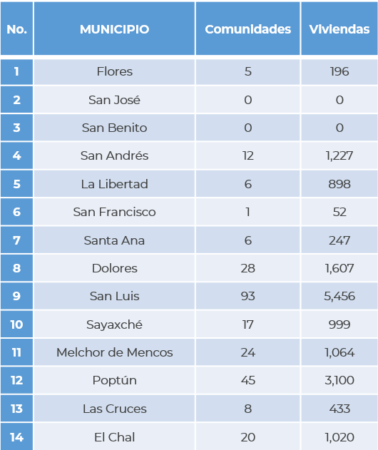

JALAPA

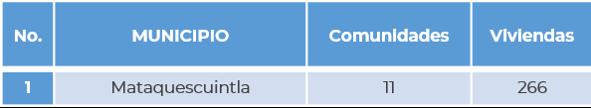

Censos de actualización de información de comunidades sin acceso a energía eléctrica, en comunidades del municipio de Santa Ana, Petén.

Avales del Ente Rector
El Ministerio de Energía y Minas resolvió de manera favorable, durante el primer cuatrimestre 2021, cuatro solicitudes del Instituto Nacional de Electrificación (INDE).

Inscripción de Agentes y Grandes Usuarios del Mercado Mayorista

Para dar cumplimiento a lo establecido en Acuerdo Gubernativo 244-2003 y Acuerdo Gubernativo 129-2020, la DGE lleva a cabo la revisión de la documentación presentada y dictámenes técnicos para el proceso. Esto contribuye al desarrollo del mercado eléctrico, del cual se beneficia la población guatemalteca y la industria.

El Departamento de Desarrollo Energético, trabajó durante el cuatrimestre, lo siguiente:
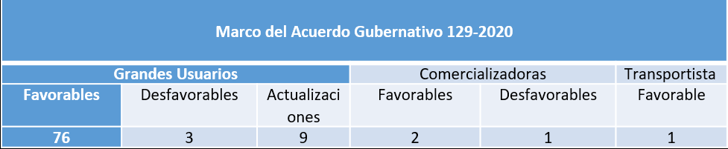

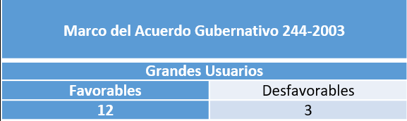

Y en el marco de ambos Acuerdos, se trabajó:

Cancelaciones de Grandes Usuarios: 7 Expedientes trasladados a Archivo: 8
Grandes Usuarios pendientes de resolución: 4

OTRAS GESTIONES DE IMPACTO
Tal como ya se indicó, por mandato de la Ley del Organismo Ejecutivo, al Ministerio de Energía y Minas le corresponde atender lo relativo al régimen jurídico aplicable a la producción, distribución y comercialización de la energía y de los hidrocarburos, y a la explotación de los recursos mineros; y define las funciones que tiene para cumplir con ello.

Para dar cumplimiento a su responsabilidad, la gestión ministerial se basa (además de las diferentes políticas públicas ya citadas, y de la Ley del Organismo Ejecutivo), en diversos mandatos que norman sus funciones y competencias de forma general, tales como la Constitución Política de la República de Guatemala, la Ley Orgánica del Presupuesto y su Reglamento, entre otras; así como en las leyes específicas generadas para normar lo relativo a energía, hidrocarburos, minería y protección radiológica.

De lo anterior se deduce que el Ministerio de Energía y Minas es una entidad eminentemente normativa, que aunque no tiene a su cargo la ejecución de proyectos, su gestión es de suma importancia para las demás entidades del Gobierno central, los gobiernos locales y la población en general; fundamental para el desarrollo económico y social, ya que tiene a su cargo la rectoría y el cumplimiento del marco legal de todas las actividades que se relacionan con los temas de minería, energía e hidrocarburos.

En ese marco, la gestión liderada por el Sr. Ministro Alberto Pimentel Mata, se encuentra en el desarrollo de tareas importantes que tienen por objeto fortalecer la calidad de ente rector y normativo del MEM, y consolidar su gestión enfocada hacia la innovación, la implementación de mecanismos eficientes para mejorar la calidad de los servicios, tener una mayor proyección hacia los ciudadanos, atraer inversionistas, cumplir con su rol y generar un mayor valor público en la población.
Entre tales tareas, vale la pena enumerar las siguientes:
- Consolidación de la Planificación Estratégica Institucional, construida con el acompañamiento de una consultoría, producto del apoyo de la Agencia de Cooperación Alemana GIZ y la participación de todo el equipo ministerial. Esta planificación presenta una orientación totalmente distinta, prevista para un plazo de diez años, en la que se define claramente el rol normativo del Ministerio, la población con la que el MEM trabaja directamente, y la incidencia que su gestión tiene en el país y en el desarrollo integral de sus habitantes.

- Construcción de un nuevo Reglamento Orgánico Interno que permita que la estructura organizacional del Ministerio responda a las necesidades que surgen de una reorientación de la misión y la visión institucional, y de una planificación operativa planteada para viabilizar el aterrizaje estratégico del MEM. Este ejercicio también fue participativo, con la guía de las autoridades superiores ministeriales, y el acompañamiento de la Oficina Nacional del Servicio Civil, ONSEC. Entre sus principales alcances está la creación de un Viceministerio Administrativo que tendrá a su cargo la transparencia y la verticalidad en la gestión ministerial.

- Construcción de 2 políticas públicas que buscan constituirse como marco general de las acciones que a nivel nacional, se realizan tanto en materia de eficiencia energética como en la exploración y explotación minera. Se trata de la Política Nacional de Eficiencia Energética y la Política Minera, respectivamente. Ambas se construyen con el involucramiento de los sectores atinentes, bajo la rectoría del MEM como ente impulsor de las mismas.

- Fortalecimiento de la certificación de país en la transparencia de las industrias extractivas, misma que ocurre en el marco de EITI. El MEM ha iniciado la elaboración del V informe en modalidad flexible para los ejercicios fiscales correspondientes a los años 2018, 2019 y 2020.

- Promoción de uso alternativo de combustibles para movilización vehicular: vehículos eléctricos, uso de GLP, uso de etanol.

- Análisis y diseño para el Sistema de Control de Expedientes Web; esto incluye la creación de la base de datos para el sistema, la programación del dashboard para la reportería correspondiente, la elaboración de manuales, así como la respectiva capacitación sobre su uso.



ANEXOS

ANEXOS

En las siguientes imágenes se observan las inspecciones interinstitucionales realizadas por técnicos y profesionales del MEM, así como personal del Ministerio Público y otras instituciones a presuntas áreas de explotación ilegal.

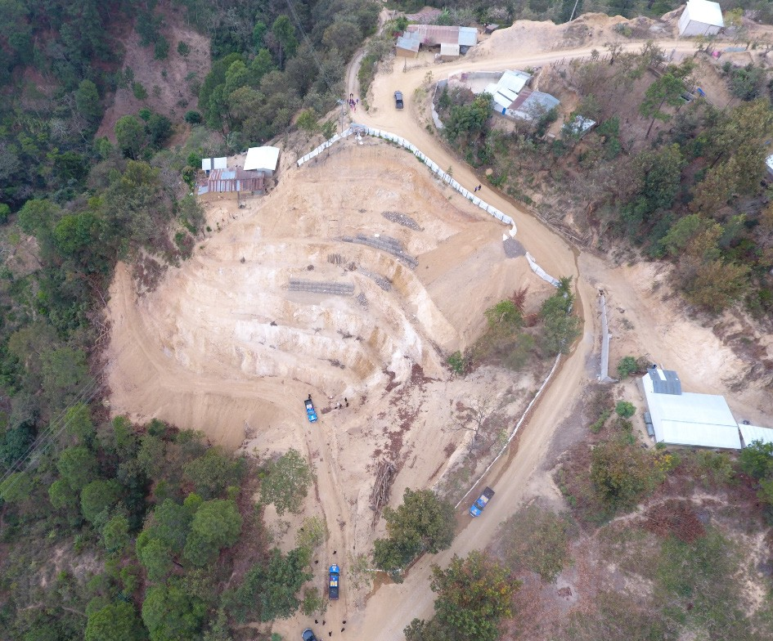Solicitud de explotación minera El Pato

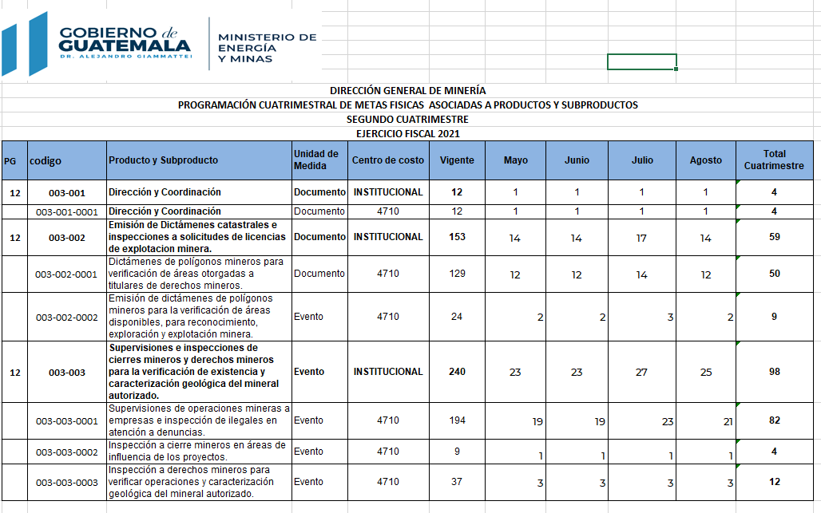

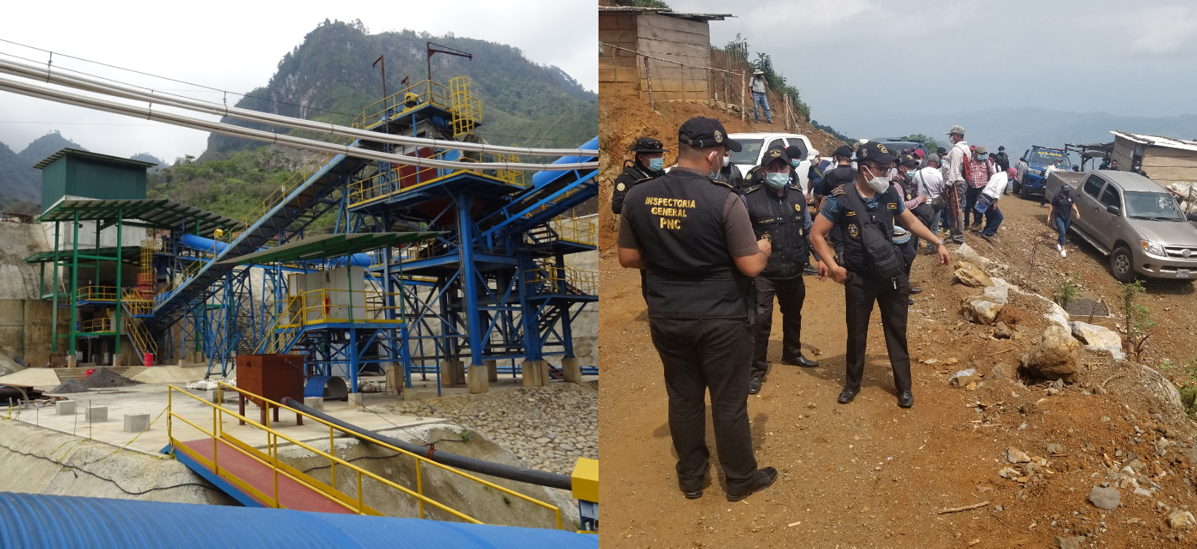Licencia de explotación minera La Meca I Solicitud de exploración minera Sandy

En el siguiente cuadro se detalla la ejecución de metas físicas del primer cuatrimestre del año 2021, de la Dirección General de Minería, cumpliendo con las metas establecidas en el Plan Operativo Anual para el presente año.

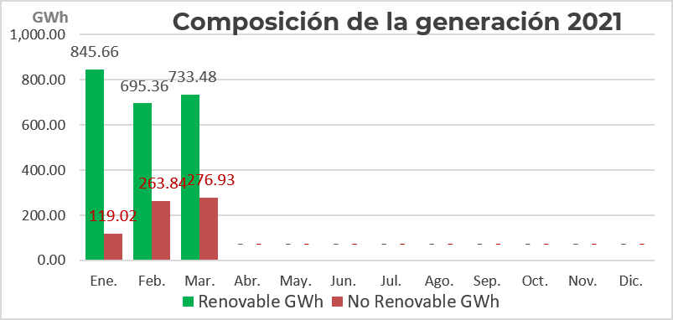

Se estima que la matriz de generación de energía eléctrica sea mayor a 75% utilizando recursos renovables, durante el primer cuatrimestre del año 2021.

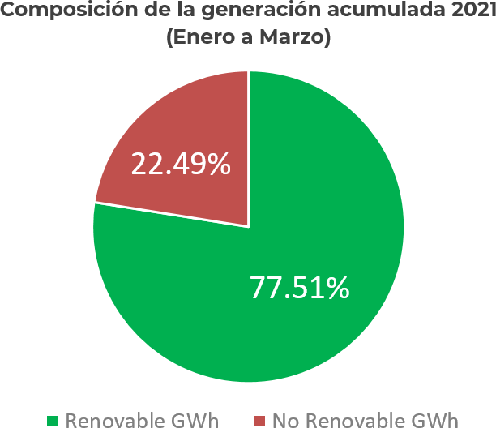

Mantener los niveles de generación de energía eléctrica utilizando recursos renovables mayores al 60% al finalizar el año 2021 en el país.

